**МИНОБРНАУКИ РОССИИ**

федеральное государственное автономное образовательное учреждение

высшего образования

«Санкт-Петербургский политехнический университет Петра Великого»

(ФГАОУ ВО «СПбПУ»)

**Институт среднего профессионального образования**

**ОТЧЕТ**

**по учебной практике УП.02.01 (по профилю специальности)**

по профессиональному модулю ПМ.02 «Осуществление интеграции программных модулей»

(код и наименование)

Специальность09.02.07 Информационные системы и программирование

(код и наименование специальности)

Студент(ка) 4 курса 42919/8 группы

Штропина Ксения Максимовна

(Фамилия, имя, отчество)

Место прохождения практики: УВЦ, пр. Энгельса, 23

(наименование и адрес организации)

Период прохождения практики

с «07» октября 2024 г. по «19» октября 2024 г.

Руководитель практики Хисамутдинова А.С.

(подпись) (расшифровка подписи)

Итоговая оценка по практике ___________________________________

Санкт-Петербург

2024

**ЗАДАНИЕ**

**на учебную практику (по профилю специальности)**

по профессиональному модулю ПМ.02 «Осуществление интеграции программных модулей»

(код и наименование)

Специальность09.02.07 Информационные системы и программирование

(код и наименование специальности)

Студент(ка) 4 курса 42919/8 группы

Штропина Ксения Максимовна

(Фамилия, имя, отчество)

Место прохождения практики: УВЦ, пр. Энгельса, 23

(наименование и адрес организации)

Период прохождения практики

с «07» октября 2024 г. по «19» октября 2024 г.

**Виды работ, обязательные для выполнения** *(переносится из программы, соответствующего ПМ):*

* Участие в выработке требований к программному обеспечению;
* Стадии проектирования программного обеспечения. Проектирование UML-диаграмм;
* Конструирование пользовательского интерфейса. Разработка модулей программного обеспечения;
* Разработка рабочего проекта и технологической документации.

**Индивидуальное задание: ВАРИАНТ 24**

Задание выдал «07» октября 2024 г. _____________ Хисамутдинова А.С.

(подпись) (Ф.И.О.)

Задание получил «07» октября 2024 г. ____________ Штропина К.М. (подпись) (Ф.И.О.)

**МИНОБРНАУКИ РОССИИ**

федеральное государственное автономное образовательное учреждение

высшего образования

«Санкт-Петербургский политехнический университет Петра Великого»

(ФГАОУ ВО «СПбПУ»)

**Институт среднего профессионального образования**

**ДНЕВНИК**

**прохождения учебной практики УП.02.01**

**(по профилю специальности)**

по профессиональному модулю ПМ.02 «Осуществление интеграции программных модулей»

(код и наименование)

Специальность09.02.07 Информационные системы и программирование

(код и наименование специальности)

Студент(ка) 4 курса 42919/8 группы

Штропина Ксения Максимовна

(Фамилия, имя, отчество)

Место прохождения практики: УВЦ, пр. Энгельса, 23

(наименование и адрес организации)

Период прохождения практики

с «07» октября 2024 г. по «19» октября 2024 г.

Руководитель практики Хисамутдинова А.С.

(подпись) (расшифровка подписи)

Итоговая оценка по практике

Санкт-Петербург

2024

**Содержание дневника**

|  |  |  |
| --- | --- | --- |
| **Дата** | **Виды выполненных работ и заданий по программе практики** | **Подпись руководителя практики** |
| **1** | **2** | **3** |
| 07.10.2024 | Анализ предметной области. Анализ методов решения. Анализ и выбор средств. |  |
| 08.10.2024 | Анализ и выбор средств. Исследовательские работы. Разработка технического задания. |  |
| 09.10.2024 | UML. Проектирование диаграммы вариантов использования и последовательности. UML. Проектирование диаграммы вариантов активности и состояния. |  |
| 10.10.2024 | Моделирование структуры ПО. Проектирование инфологической и даталогической модели данных. |  |
| 11.10.2024 | Проектирование интерфейса пользователя. |  |
| 12.10.2024 | Разработка схемы алгоритма программного продукта. |  |
| 14.10.2024 | Разработка модели данных. |  |
| 15.10.2024 | Разработка программного продукта. Создание функциональности ПО. |  |
| 16.10.2024 | Модульное тестирование. Создание тестовых случаев. |  |
| 17.10.2024 | Создание тестовых случаев. Отладка программных модулей. |  |
| 18.10.2024 | Разработка документа «Руководство пользователя» в соответствии с ЕСПД. |  |
| 19.10.2024 | Разработка документа «Программа и методика испытаний» в соответствии с ЕСПД. Подготовка отчета. |  |

СОДЕРЖАНИЕ

ВВЕДЕНИЕ 6

Задание 1. Разработка технического задания 7

Задание 2. Разработка алгоритмов и диаграмм 13

Задание 3. Разработка макетов программы 24

Задание 4. Разработка программы 29

Задание 5. Тестирование 40

Задание 6. 44

ЗАКЛЮЧЕНИЕ 45

СПИСОК ИСПОЛЬЗУЕМЫХ ИСТОЧНИКОВ 46

Приложение А 47

Приложение Б 47

ВВЕДЕНИЕ

СУБД (система управления базами данных) — это программное обеспечение, которое позволяет организовывать хранение, управление и обработку данных в базе данных. СУБД обеспечивает доступ к данным, позволяет выполнять запросы, обновлять информацию, создавать отчеты и многое другое. Она помогает структурировать данные, обеспечивает их целостность и безопасность, а также предоставляет эффективный доступ к информации.

В настоящее время СУБД остаются важным инструментом для многих организаций и приложений. С ростом объема данных и повсеместным использованием облачных технологий, СУБД продолжают развиваться и адаптироваться. Например, многие современные СУБД поддерживают облачные решения, масштабируемость и интеграцию с другими технологиями.

Таким образом, можно с уверенностью сказать, что в настоящее время СУБД остаются актуальным инструментом для обработки данных в различных сферах деятельности.

# Задание № 1. Разработка технического задания

Описание предметной области

Основной целью данного модуля является автоматизация процесса управления и организации театральных представлений. Модуль позволяет сотрудникам театра эффективно управлять расписанием спектаклей, продажей билетов, бронированием мест и отслеживанием посещаемости.

Разработка программного модуля для управления театральными представлениями - это процесс создания программного продукта, который позволяет театрам эффективно отслеживать и управлять всеми аспектами театральных представлений.

Задача разработки такого программного модуля состоит в создании удобного и эффективного инструмента для управления расписанием спектаклей, продажей билетов, бронированием мест и отслеживанием посещаемости, что помогает минимизировать время простоя и обеспечивает бесперебойную работу театра.

Программный модуль позволяет театру повысить эффективность и точность управления спектаклями, сократить время обработки заявок на билеты, оптимизировать использование ресурсов и повысить удовлетворенность зрителей.

Основные функции и возможности модуля включают:

1. Расписание спектаклей:

* Информация о датах и времени проведения спектаклей.
* Возможность добавления, редактирования и удаления спектаклей.
* Отображение расписания спектаклей на сайте театра.
* Информация о составе актеров и их стаже в театре.

1. Бронирование мест:

* Возможность бронирования мест заранее.
* Отображение забронированных мест в системе.
* Уведомления о бронировании и подтверждении.

1. Отслеживание посещаемости:

* Фиксация информации о посещаемости спектаклей.
* Отчеты о количестве проданных и забронированных билетов.
* Анализ посещаемости для оптимизации расписания и рекламных кампаний.

1. Управление сотрудниками:

* Информация о составе сотрудников.
* Расписание репетиций и выступлений.
* Уведомления и напоминания для сотрудников.

1. Маркетинг и реклама:

* Возможность создания и рассылки рекламных материалов.
* Анализ эффективности рекламных кампаний.
* Управление скидками и акциями.

Техническое задание

Общие сведения

1.1. Наименование проекта: Разработка программного модуля для управления театральными представлениями.

1.2. Заказчик: Театр «Фиолент».

1.3. Исполнитель: Компания «Палитра».

2. Функциональные требования

2.1. Возможность добавления спектаклей в базу данных с указанием следующих параметров:

* Название спектакля;
* Дата и время проведения;
* Место проведения;
* Описание спектакля;
* Стоимость билетов;
* Информация о составе актеров и их стаже в театре.

2.2. Возможность редактирования спектаклей:

* Изменение даты и времени проведения;
* Изменение описания спектакля;
* Изменение стоимости билетов;
* Изменение информации о составе актеров и их стаже в театре.

2.3. Возможность отслеживания статуса бронирования:

* Отображение списка бронирований;
* Получение уведомлений о смене статуса бронирования;
* Поиск бронирования по номеру или по параметрам.

2.4. Возможность назначения ответственных за выполнение работ:

* Добавление сотрудников к спектаклю;
* Отслеживание состояния работы и получение уведомлений о ее завершении;

2.5. Расчет статистики работы театра:

* Количество проданных билетов;
* Среднее количество зрителей на спектакль;
* Статистика по типам спектаклей.

3. Нефункциональные требования

3.1. Кроссплатформенность:

* Поддержка работы на ОС семейства Windows.

3.2. Безопасность:

* Логин и пароль для доступа к приложению;
* Доступ к данным должен быть ограничен в зависимости от роли пользователя.

3.3. Удобство использования:

* Простой и интуитивный интерфейс;
* Информативные уведомления и подсказки.

3.4. Производительность:

* Приложение должно иметь быстрый доступ к данным;
* Минимальное время отклика на запросы пользователя.

4. Требования к реализации

4.1. Язык программирования: на усмотрение разработчика.

4.2. СУБД: SQL.

5. Требования к документации

5.1. Техническое задание на разработку программного модуля.

6. Руководство по стилю

6.1. Шрифт: Times New Roman.

6.2. Цветовая схема: основной фон – светлое какао, текст – белый, кнопки и активные элементы – светлое какао и цикорий.

Роли

Администратор:

* Управление информацией о заказах.
* Управление информацией о спектаклях.
* Управление сотрудниками.
* Управление клиентами.
* Управление должностями.

Сотрудник:

* Просмотр информации о спектаклях.
* Просмотр информации о заказах.
* Просмотр информации о клиентах.
* Управление заказами.
* Управление информацией о спектаклях.

Клиент:

* Совершение заказа.
* Просмотр информации о спектаклях.
* Изменение данных в личном кабинете.

Таблицы в БД

Спектакли:

* ID_спектакля
* Название_спектакля
* Дата_и_время_проведения
* Место_проведения
* Описание_спектакля
* Стоимость_билетов
* Актеры (JSON или текстовое поле для хранения информации)

Билеты:

* ID_билета
* ID_спектакля
* Номер_места
* Статус_билета (продан, забронирован, свободен)
* Цена_билета
* Дата_покупки_бронирования
* ID_клиента (если билет продан или забронирован)

Клиенты:

* ID_клиента
* ФИО
* Номер_телефона
* Email
* Логин
* Пароль
* Роль
* ID_билета

Управленцы:

* ID_работник
* ФИО
* Должность
* Номер_телефона
* Email
* Логин
* Пароль
* Роль
* ID_спектакля (если сотрудник связан с конкретным спектаклем)

Отчеты:

* ID_отчета
* ID_спектакля
* Дата_отчета
* Количество_проданных_билетов
* Количество_забронированных_билетов
* Общая_посещаемость
* Создатель_отчета (ссылка на таблицу Управленцы)

# Задание № 2. Разработка алгоритмов и диаграмм

По составленному техническому заданию необходимо разработать алгоритмы в виде блок-схем и UML-диаграммы:

* диаграммы вариантов использования (Рисунок 1);



Рисунок 1 - Диаграмма вариантов использования

* диаграммы последовательности (Рисунок 2);



* диаграммы активности (Рисунок 3).

Рисунок 3 – Диаграмма активности

* ER-диаграмму для БД (Рисунок 4).

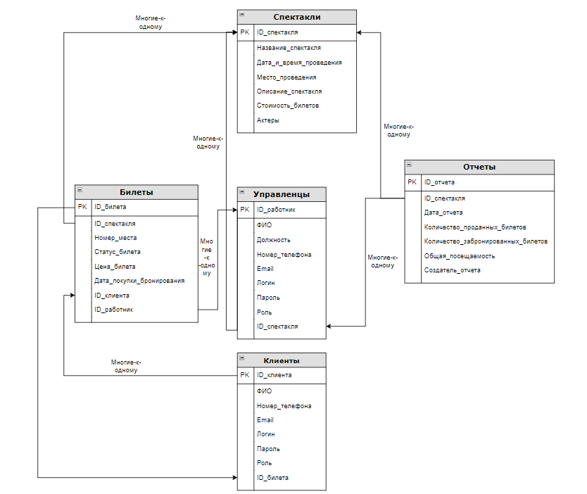

Рисунок 4 - ER-диаграмма для БД

Также созданы словари данных к каждой таблице (Таблица 1 – 5), и продемонстрированы конечные результаты (Рисунок 5 – 9), полученные при активации таблиц в SQL-Server:

* Таблица 1 - «Спектакли»:

|  |  |  |
| --- | --- | --- |
| **Поле** | **Тип данных** | **Описание** |
| ID_спектакля | INT | Первичный ключ, уникальный идентификатор спектакля. |
| Название_спектакля | VARCHAR(255) | Название спектакля. |
| Дата_и_время_проведения | DATETIME | Дата и время проведения спектакля. |
| Место_проведения | VARCHAR(255) | Место проведения спектакля |
| Описание_спектакля | TEXT | Описание спектакля. |
| Стоимость_билетов | DECIMAL(10, 2) | Стоимость билетов на спектакль. |
| Актеры | TEXT | JSON или текстовое поле для хранения информации о нескольких актерах. |

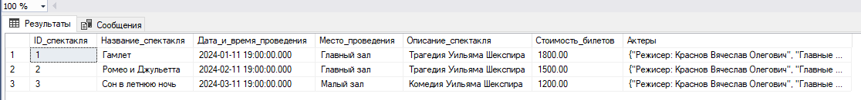

Рисунок 5 - Демонстрация заполненной таблицы «Спектакли»

* Таблица 2 - «Клиенты»:

|  |  |  |
| --- | --- | --- |
| **Поле** | **Тип данных** | **Описание** |
| ID_клиента | INT | Первичный ключ, уникальный идентификатор клиента. |
| ФИО | VARCHAR(255) | Полное имя клиента. |
| Номер_телефона | VARCHAR(20) | Номер телефона клиента. |
| Email | VARCHAR(255) | Электронная почта клиента. |
| Логин | VARCHAR(50) | Логин клиента. |
| Пароль | VARCHAR(50) | Пароль клиента. |
| Роль | VARCHAR(255) | Роль клиента в системе. |
| ID_билета | INT | Внешний ключ, ссылающийся на создателя клиента (таблица Клиенты). |

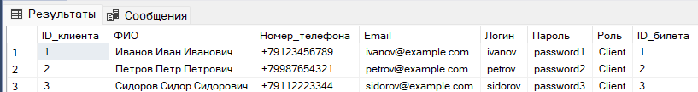

Рисунок 6 - Демонстрация заполненной таблицы «Клиенты»

* Таблица 3 - «Управленцы»:

|  |  |  |
| --- | --- | --- |
| **Поле** | **Тип данных** | **Описание** |
| ID_работник | INT | Первичный ключ, уникальный идентификатор управленца. |
| ФИО | VARCHAR(255) | Полное имя управленца. |
| Должность | VARCHAR(255) | Должность управленца.. |
| Номер_телефона | VARCHAR(20) | Номер телефона управленца. |
| Email | VARCHAR(255) | Электронная почта управленца. |
| Логин | VARCHAR(50) | Логин для доступа к системе. |
| Пароль | VARCHAR(50) | Пароль для доступа к системе. |
| Роль | VARCHAR(255) | Роль управленца в системе (например, "Администратор", "Кассир"). |
| ID_спектакля | INT | Внешний ключ, ссылающийся на спектакль (таблица Спектакли). |

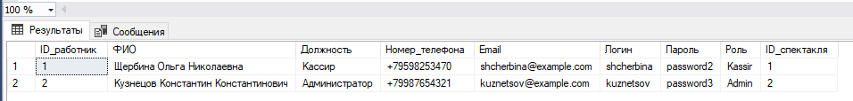

Рисунок 7 - Демонстрация заполненной таблицы «Управленцы»

* Таблица 4 - «Билеты»:

|  |  |  |
| --- | --- | --- |
| **Поле** | **Тип данных** | **Описание** |
| ID_билета | INT | Первичный ключ, уникальный идентификатор билета. |
| ID_спектакля | INT | Внешний ключ, ссылающийся на спектакль (таблица Спектакли). |
| Номер_места | INT | Номер места в зале. |
| Статус_билета | DECIMAL(10, 2) | Статус билета (продан, забронирован, свободен). |
| Цена_билета | VARCHAR(255) | Цена билета. |
| Дата_покупки_бронирования | DATETIME | Дата и время покупки или бронирования билета. |
| ID_клиента | INT | Внешний ключ, ссылающийся на клиента (таблица Клиенты). |
| ID_работник | INT | Внешний ключ, ссылающийся на работника (таблица Управленцы). |

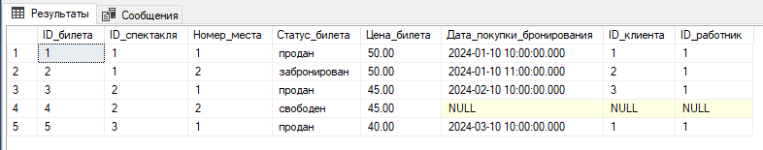

Рисунок 8 - Демонстрация заполненной таблицы «Билеты»

* Таблица 5 - «Отчеты»:

|  |  |  |
| --- | --- | --- |
| **Поле** | **Тип данных** | **Описание** |
| ID_отчета | INT | Первичный ключ, уникальный идентификатор отчета. |
| ID_спектакля | INT | Внешний ключ, ссылающийся на спектакль (таблица Спектакли). |
| Дата_отчета | DATETIME | Дата создания отчета. |
| Количество_проданных_билетов | INT | Количество проданных билетов. |
| Количество_забронированных_билетов | INT | Количество забронированных билетов. |
| Общая_посещаемость | INT | Общая посещаемость спектакля. |
| Создатель_отчета | INT | Внешний ключ, ссылающийся на создателя отчета (таблица Управленцы). |

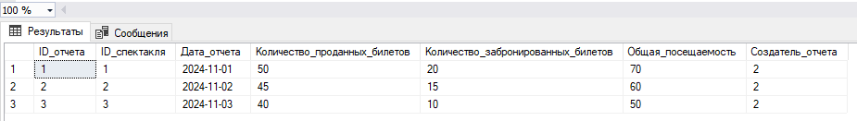

Рисунок 9 - Демонстрация заполненной таблицы «Отчеты»

Листинг для создания таблиц:

CREATE TABLE Спектакли (

ID_спектакля INT PRIMARY KEY IDENTITY,

Название_спектакля VARCHAR(255) NOT NULL,

Дата_и_время_проведения DATETIME NOT NULL,

Место_проведения VARCHAR(255) NOT NULL,

Описание_спектакля TEXT,

Стоимость_билетов DECIMAL(10, 2) NOT NULL,

Актеры TEXT -- JSON или текстовое поле для хранения информации о нескольких актерах

);

-- Создание таблицы Клиенты

CREATE TABLE Клиенты (

ID_клиента INT PRIMARY KEY IDENTITY,

ФИО VARCHAR(255) NOT NULL,

Номер_телефона VARCHAR(20),

Email VARCHAR(255),

Логин VARCHAR(50) NOT NULL,

Пароль VARCHAR(50) NOT NULL,

Роль VARCHAR(255),

ID_билета INT

);

-- Создание таблицы Управленцы

CREATE TABLE Управленцы (

ID_работник INT PRIMARY KEY IDENTITY,

ФИО VARCHAR(255) NOT NULL,

Должность VARCHAR(255) NOT NULL,

Номер_телефона VARCHAR(20),

Email VARCHAR(255),

Логин VARCHAR(50) NOT NULL,

Пароль VARCHAR(50) NOT NULL,

Роль VARCHAR(255),

ID_спектакля INT

);

-- Создание таблицы Билеты

CREATE TABLE Билеты (

ID_билета INT PRIMARY KEY IDENTITY,

ID_спектакля INT NOT NULL,

Номер_места INT NOT NULL,

Статус_билета VARCHAR(20) NOT NULL CHECK (Статус_билета IN ('продан', 'забронирован', 'свободен')),

Цена_билета DECIMAL(10, 2) NOT NULL,

Дата_покупки_бронирования DATETIME,

ID_клиента INT,

ID_работник INT

);

-- Создание таблицы Отчеты

CREATE TABLE Отчеты (

ID_отчета INT PRIMARY KEY IDENTITY,

ID_спектакля INT NOT NULL,

Дата_отчета DATE NOT NULL,

Количество_проданных_билетов INT NOT NULL,

Количество_забронированных_билетов INT NOT NULL,

Общая_посещаемость INT NOT NULL,

Создатель_отчета INT

);

Листинг для заполнения таблиц:

-- Вставка данных в таблицу Спектакли

INSERT INTO Спектакли (Название_спектакля, Дата_и_время_проведения, Место_проведения, Описание_спектакля, Стоимость_билетов, Актеры)

VALUES

('Гамлет', '2024-11-01 19:00:00', 'Главный зал', 'Трагедия Уильяма Шекспира', 1800.00, '{"Режисер: Краснов Вячеслав Олегович", "Главные роли": "Кузнецов Константин Константинович, Розина Галина Юрьевна, Попов Павел Павлович, Хильчевич Дмитрий Петрович, Петрова Эвелина Симоновна"}'),

('Ромео и Джульетта', '2024-11-02 19:00:00', 'Главный зал', 'Трагедия Уильяма Шекспира', 1500.00, '{"Режисер: Краснов Вячеслав Олегович", "Главные роли": "Попов Павел Павлович, Вербина Татьяна Михайловна, Кузнецов Константин Константинович, Петрова Эвелина Симоновна"}'),

('Сон в летнюю ночь', '2024-11-03 19:00:00', 'Малый зал', 'Комедия Уильяма Шекспира', 1200.00, '{"Режисер: Краснов Вячеслав Олегович", "Главные роли": "Вербина Татьяна Михайловна, Хильчевич Дмитрий Петрович, Попов Павел Павлович, Петрова Эвелина Симоновна"}');

-- Вставка данных в таблицу Клиенты

INSERT INTO Клиенты (ФИО, Номер_телефона, Email, Логин, Пароль, Роль, ID_билета)

VALUES

('Иванов Иван Иванович', '+79123456789', 'ivanov@example.com', 'ivanov', 'password1', 'Client', 1),

('Петров Петр Петрович', '+79987654321', 'petrov@example.com', 'petrov', 'password2', 'Client', 2),

('Сидоров Сидор Сидорович', '+79112223344', 'sidorov@example.com', 'sidorov', 'password3', 'Client', 3);

-- Вставка данных в таблицу Управленцы

INSERT INTO Управленцы (ФИО, Должность, Номер_телефона, Email, Логин, Пароль, Роль, ID_спектакля)

VALUES

('Щербина Ольга Николаевна', 'Кассир', '+79598253470', 'shcherbina@example.com', 'shcherbina', 'password2', 'Kassir', 1),

('Кузнецов Константин Константинович', 'Администратор', '+79987654321', 'kuznetsov@example.com', 'kuznetsov', 'password3', 'Admin', 2);

-- Вставка данных в таблицу Билеты

INSERT INTO Билеты (ID_спектакля, Номер_места, Статус_билета, Цена_билета, Дата_покупки_бронирования, ID_клиента, ID_работник)

VALUES

(1, 1, 'продан', 1800.00, '2024-10-01 10:00:00', 1, 1),

(1, 2, 'забронирован', 1500.00, '2024-10-01 11:00:00', 2, 1),

(2, 1, 'продан', 1800.00, '2024-10-02 10:00:00', 3, 1),

(2, 2, 'свободен', 1500.00, NULL, NULL, NULL),

(3, 1, 'продан', 1800.00, '2024-10-03 10:00:00', 1, 1);

-- Вставка данных в таблицу Отчеты

INSERT INTO Отчеты (ID_спектакля, Дата_отчета, Количество_проданных_билетов, Количество_забронированных_билетов, Общая_посещаемость, Создатель_отчета)

VALUES

(1, '2024-11-01', 50, 20, 70, 2),

(2, '2024-11-02', 45, 15, 60, 2),

(3, '2024-11-03', 40, 10, 50, 2);

Листинг для создания связей между таблицами:

-- Добавление внешних ключей

ALTER TABLE Клиенты

ADD FOREIGN KEY (ID_билета) REFERENCES Билеты(ID_билета);

ALTER TABLE Управленцы

ADD FOREIGN KEY (ID_спектакля) REFERENCES Спектакли(ID_спектакля);

-- Добавление внешних ключей в таблицу Билеты

ALTER TABLE Билеты

ADD CONSTRAINT FK_Билеты_Спектакли FOREIGN KEY (ID_спектакля) REFERENCES Спектакли(ID_спектакля);

ALTER TABLE Билеты

ADD CONSTRAINT FK_Билеты_Клиенты FOREIGN KEY (ID_клиента) REFERENCES Клиенты(ID_клиента);

ALTER TABLE Билеты

ADD CONSTRAINT FK_Билеты_Управленцы FOREIGN KEY (ID_работник) REFERENCES Управленцы(ID_работник);

-- Добавление внешних ключей в таблицу Отчеты

ALTER TABLE Отчеты

ADD CONSTRAINT FK_Отчеты_Спектакли FOREIGN KEY (ID_спектакля) REFERENCES Спектакли(ID_спектакля);

ALTER TABLE Отчеты

ADD CONSTRAINT FK_Отчеты_Управленцы FOREIGN KEY (Создатель_отчета) REFERENCES Управленцы(ID_работник);

# Задание № 3. Разработка макетов программы

Теперь приступаем к разработке макетов к приложению (Рисунок 10 - 13):

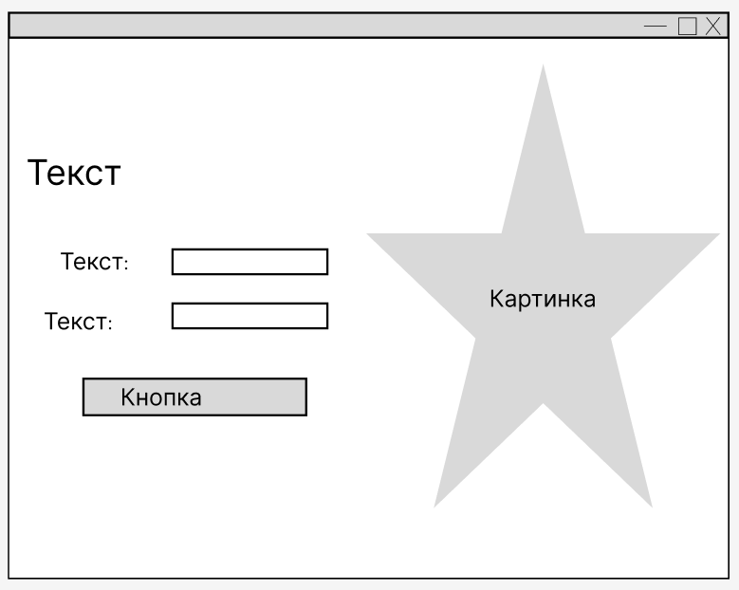

Рисунок 10 – Макет формы «Авторизации»

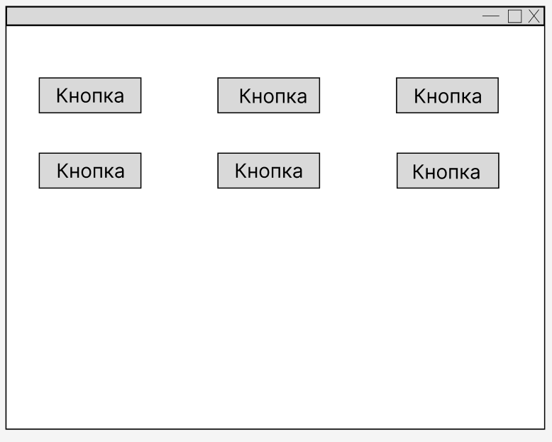

Рисунок 11 – Макет формы «Меню»

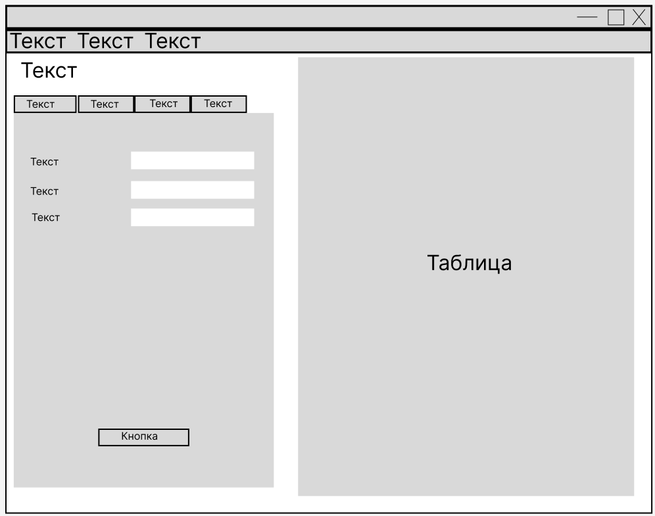

Рисунок 12 – Макет формы «Таблица»

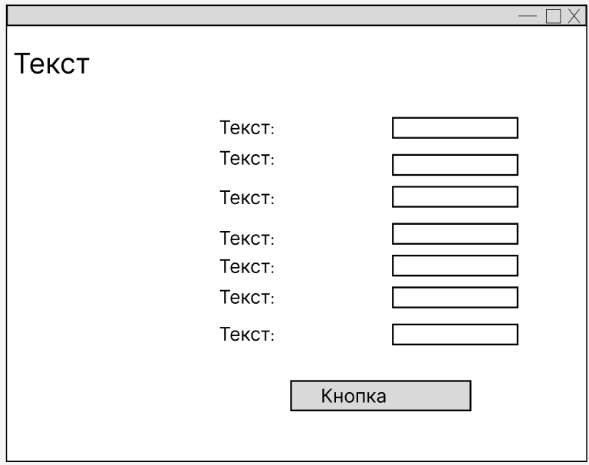

Рисунок 13 – Макет формы «Личный Кабинет»

Теперь реализуем их в цвете (Рисунок 14 – 17):

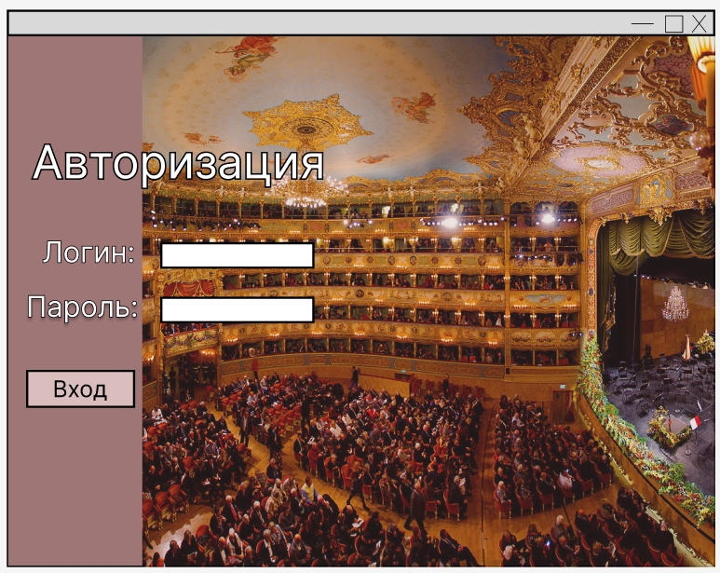

Рисунок 14 – Цветной интерфейс формы «Авторизация»

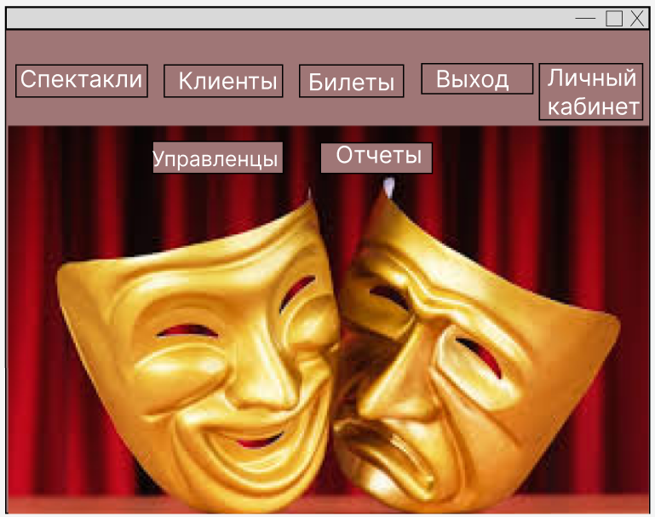

Рисунок 15 – Цветной интерфейс формы «Меню»

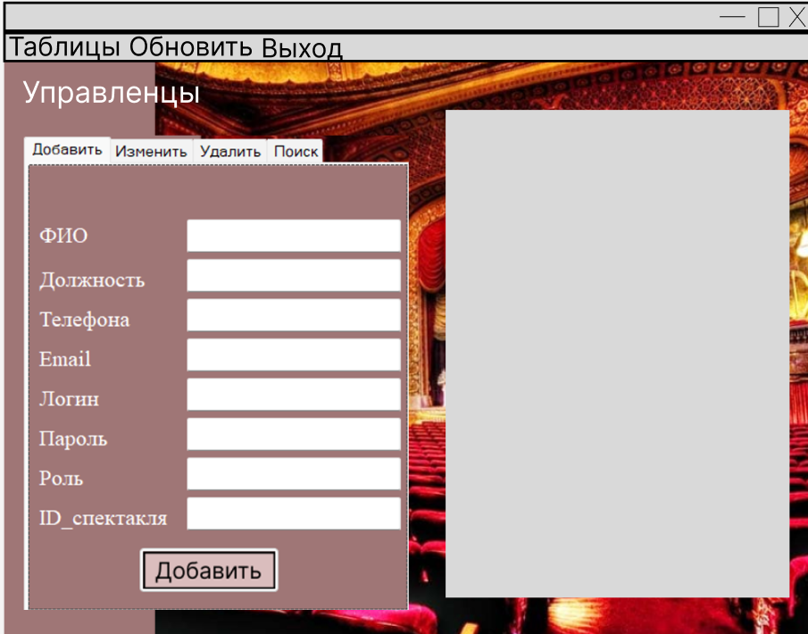

Рисунок 16 – Цветной интерфейс формы «Управленцы»

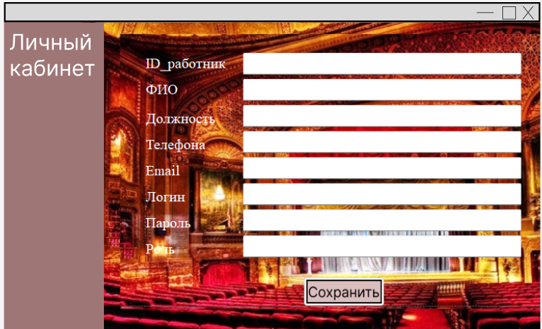

Рисунок 17 – Цветной интерфейс формы «Личный кабинет»

Также создадим карту навигации (Рисунок 18):



Рисунок 18 – Карта навигации

# Задание № 4. Разработка программы

Приступим к реализации оформления форм в самом приложении (Рисунок 19 - 27):

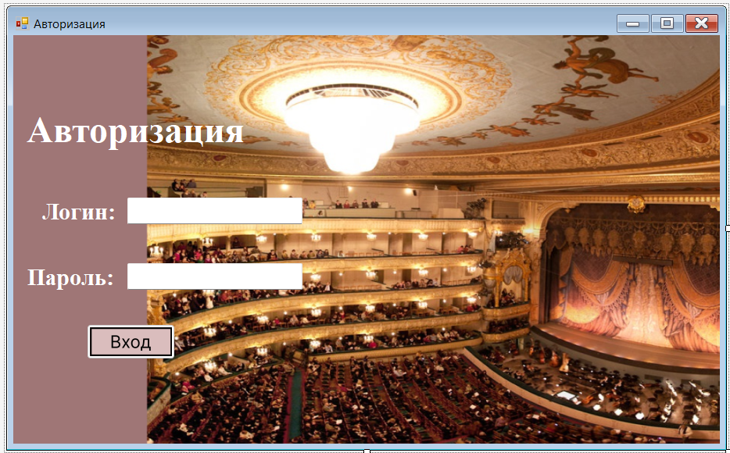

Рисунок 19 – Интерфейс формы «Авторизация»

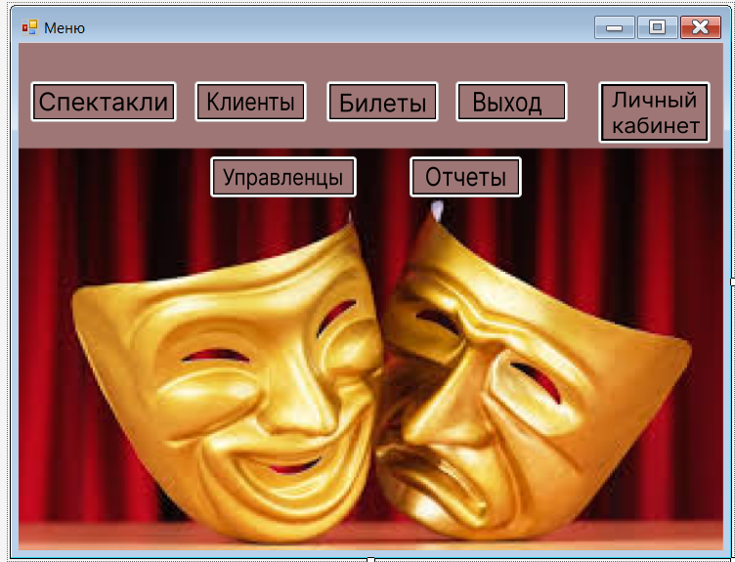

Рисунок 20 – Интерфейс формы «Меню»

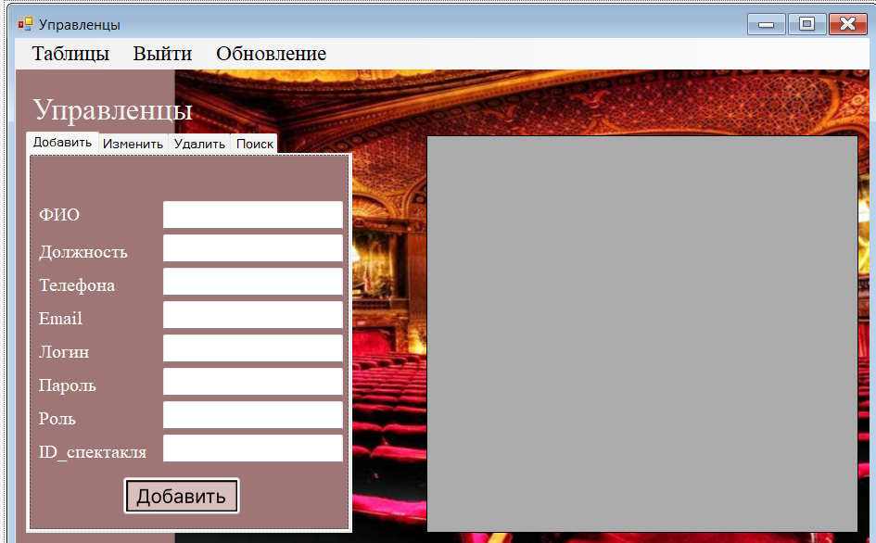

Рисунок 21 – Интерфейс формы «Управленцы»

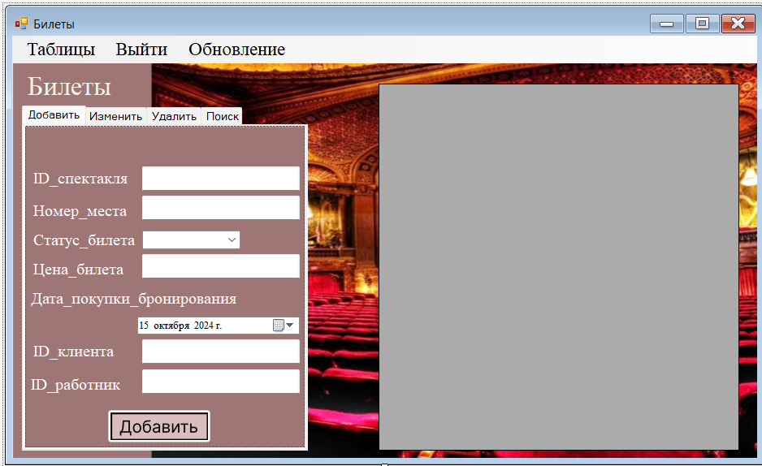

Рисунок 22 – Интерфейс формы «Билеты»

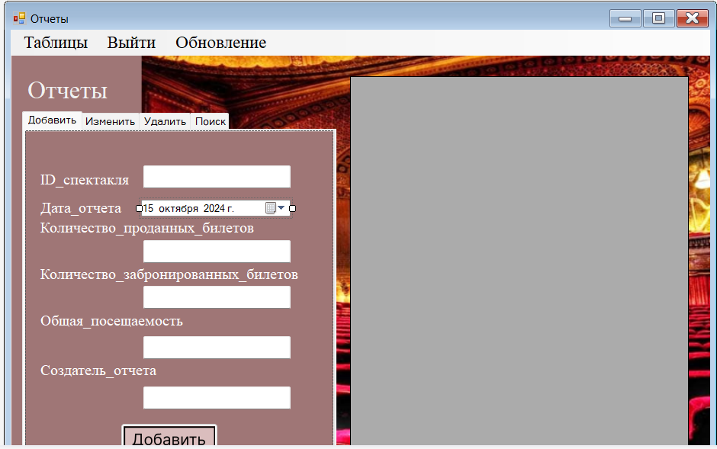

Рисунок 23 – Интерфейс формы «Отчеты»

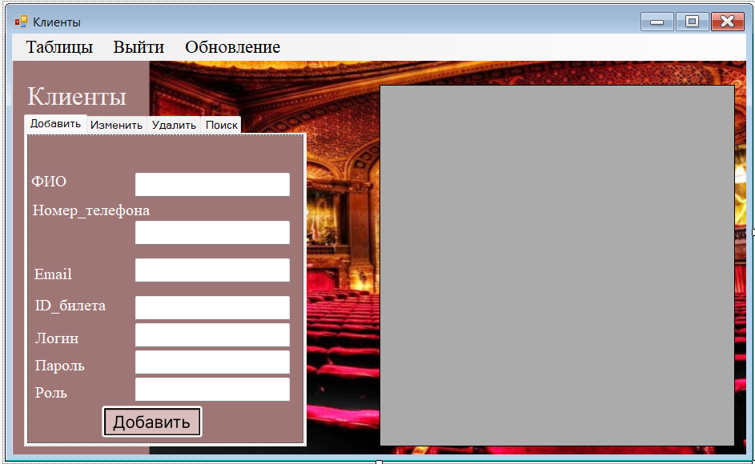

Рисунок 24 – Интерфейс формы «Клиенты»

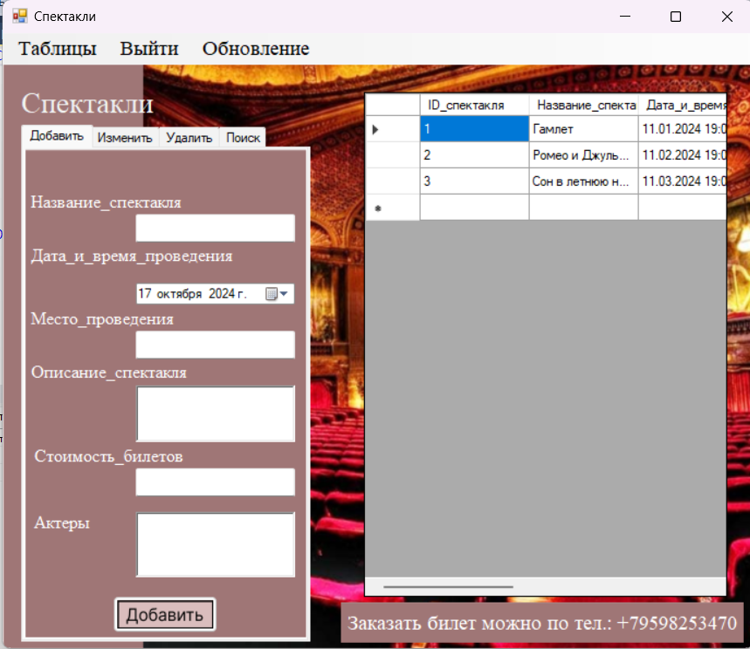

Рисунок 25 – Интерфейс формы «Спектакли»

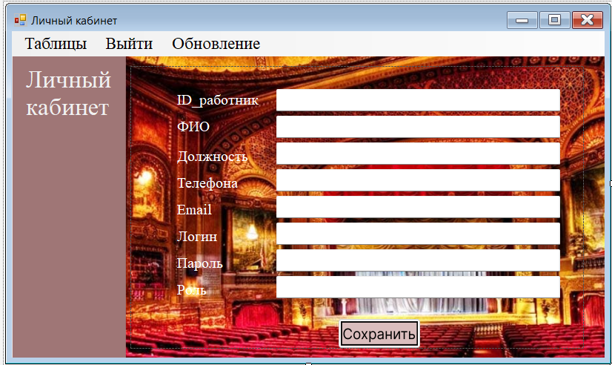

Рисунок 26 – Интерфейс формы «Личный кабинет» для сотрудников

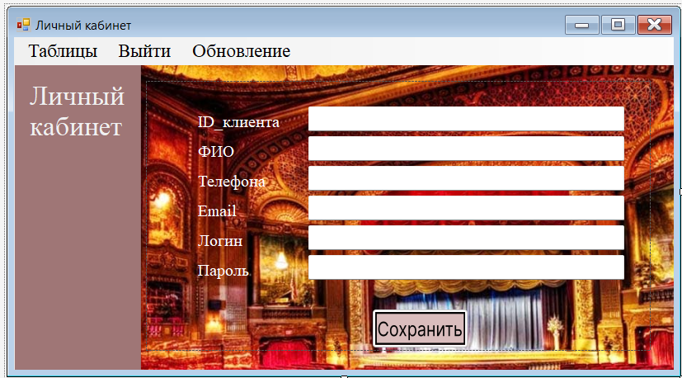

Рисунок 27 – Интерфейс формы «Личного кабинета» для клиентов

Теперь проверим работоспособность программы. Скрип форм указан в Приложении А. Осуществим вход по логину и паролю, сделаем переход между формами, проверив реализацию кнопок: добавление, изменение, удаление и поиск (Рисунок 28 - 38):

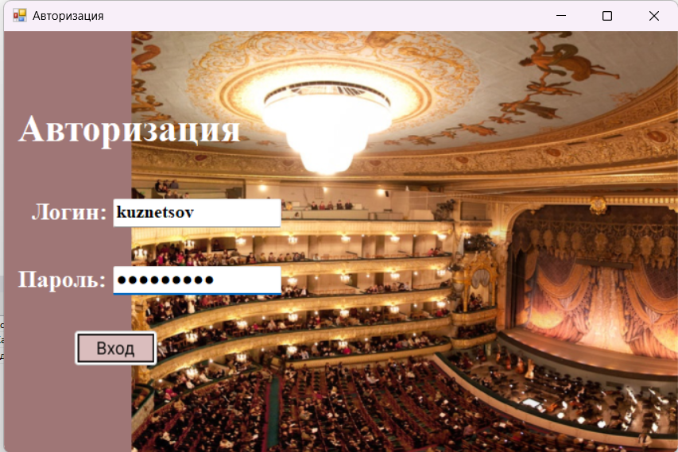

Рисунок 28 – Демонстрация входа в систему пользователем- Admin

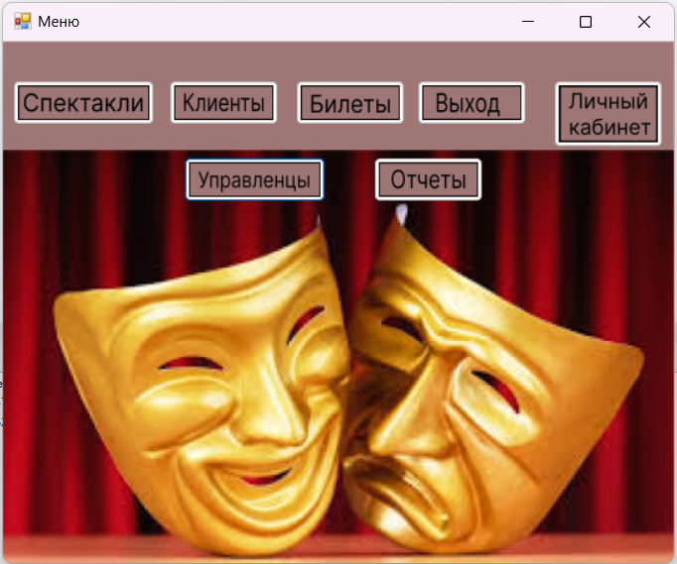

Рисунок 29 – Демонстрация успешно открывшегося окна «Меню»

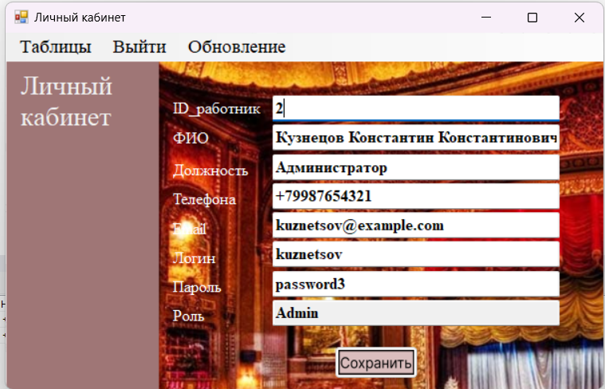

Рисунок 30 – Демонстрация перехода на окно «Личный кабинет»

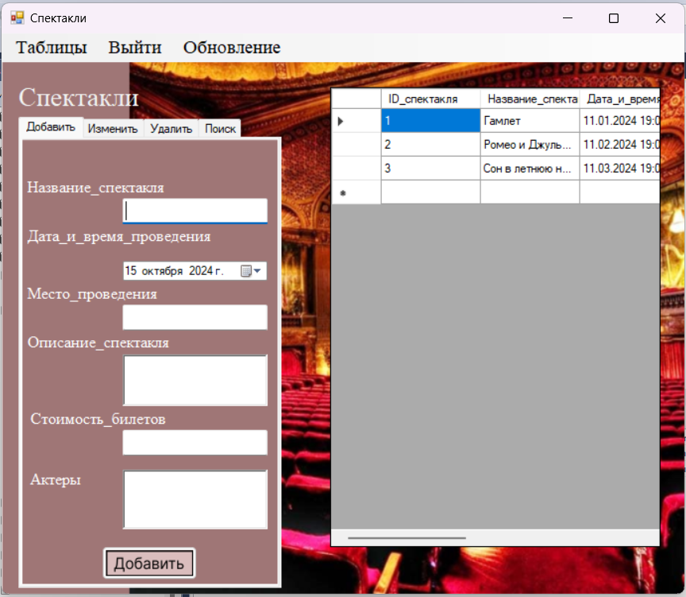

Рисунок 30 – Демонстрация перехода на окно «Спектакли»

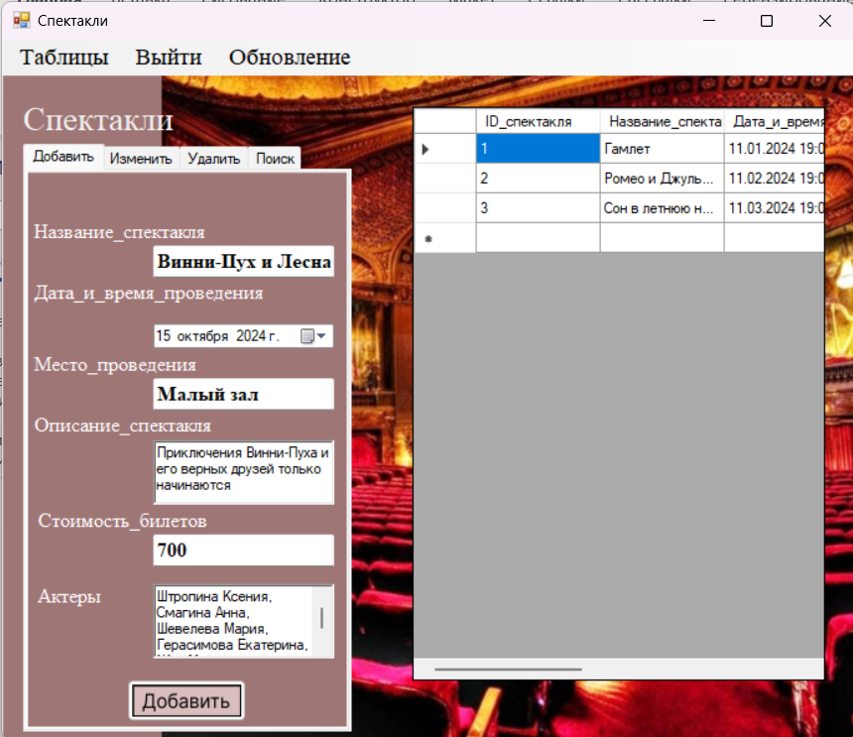

Рисунок 31 – Демонстрация ввода для реализации команды «Добавить»

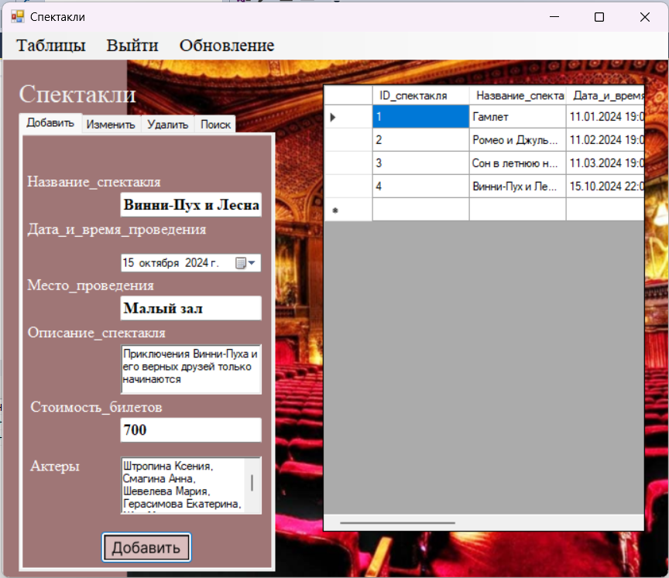

Рисунок 32 – Демонстрация успешного добавления спектакля

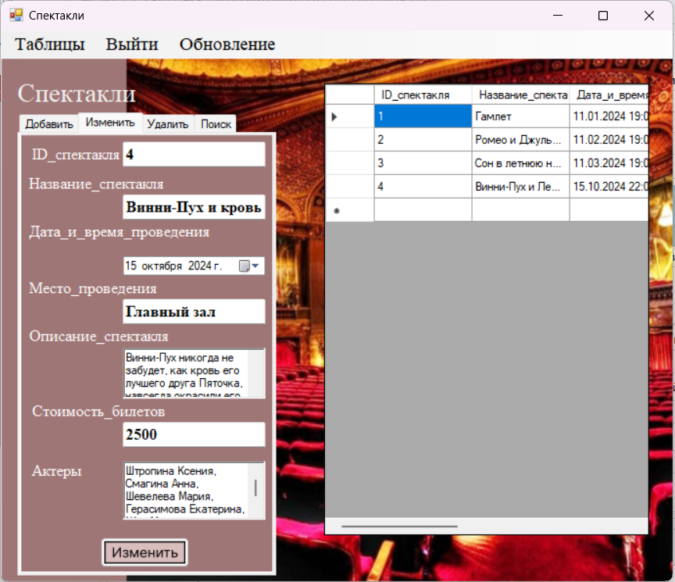

Рисунок 33 – Демонстрация ввода для реализации команды «Изменить»

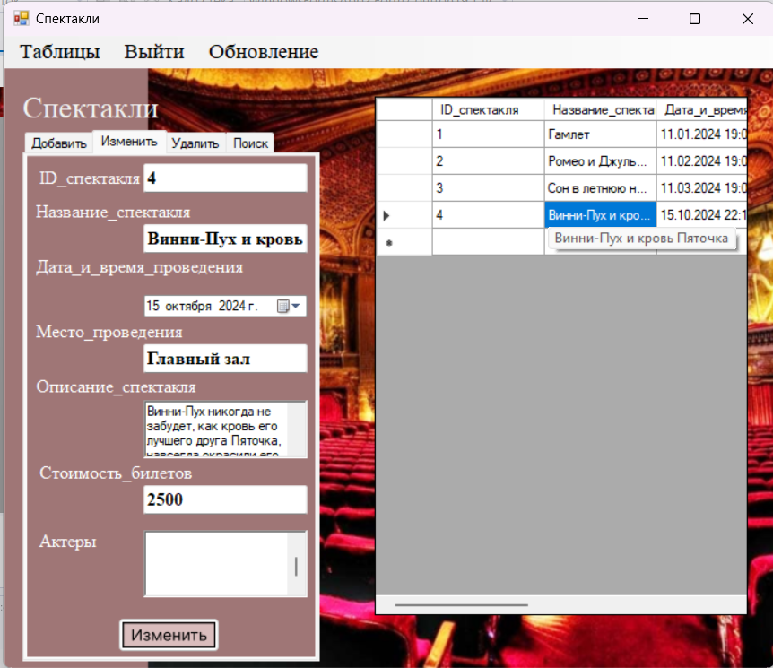

Рисунок 34 – Демонстрация успешного изменения данных о спектакле

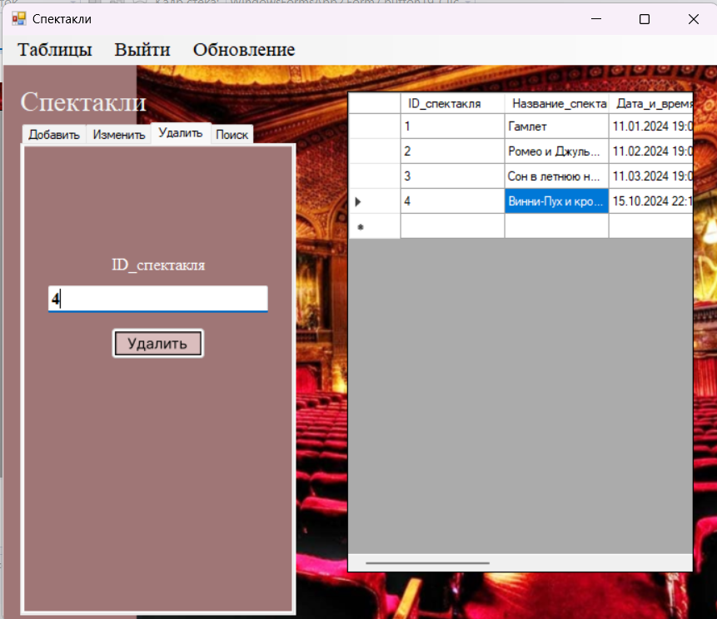

Рисунок 35 – Демонстрация ввода для реализации команды «Удалить»

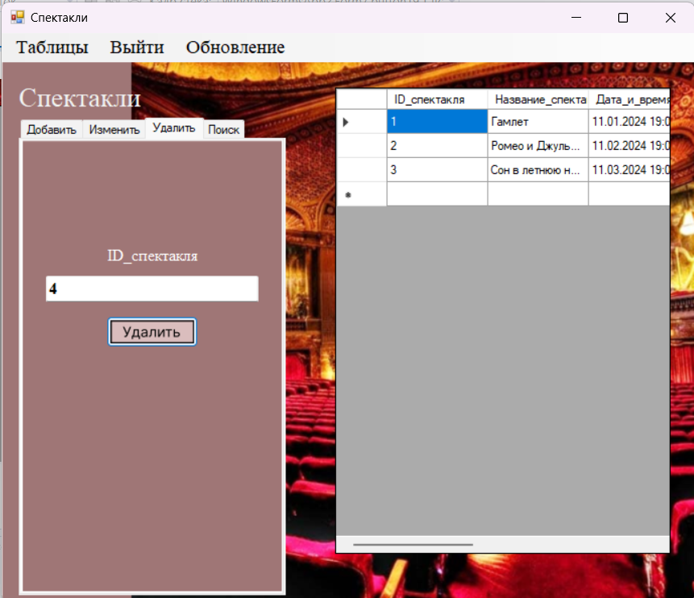

Рисунок 36 – Демонстрация успешного удаления спектакля

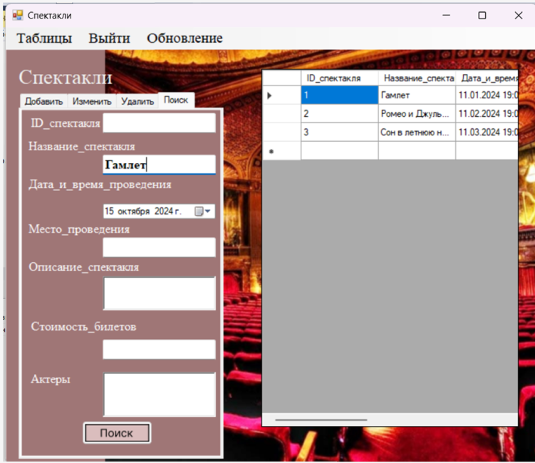

Рисунок 37 – Демонстрация ввода для реализации команды «Поиск»

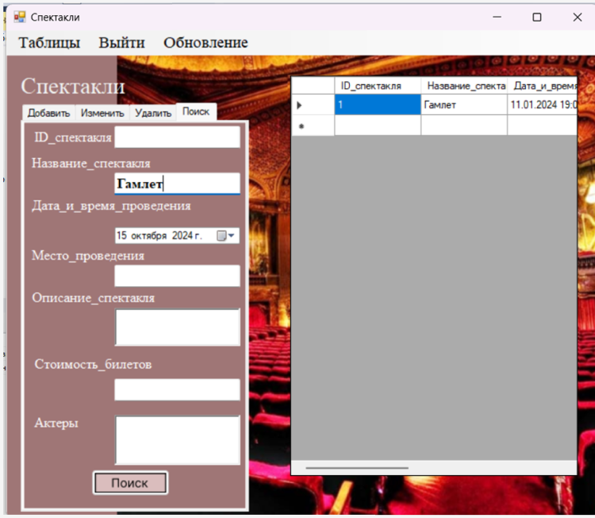

Рисунок 38 – Демонстрация успешного найденного спектакля

# Задание № 5. Тестирование

Аннотация теста:

|  |  |
| --- | --- |
| **Поле** | **Описание** |
| **Название проекта** | Театр «Фиолент» |
| **Рабочая версия** | 1.0 |
| **Имя тестирующего** | Ксения |
| **Дата(ы) теста** | 16.10.2024 |

5 Test-Case (Таблица 6 – 10):

Таблица 6 - Тестовый случай для маскирования пароля

|  |  |
| --- | --- |
| **Поле** | **Описание** |
| **Тестовый пример #** | TC_UI_1 |
| **Приоритет тестирования**  *(Низкий/Средний/Высокий)* | Низкий |
| **Заголовок/название теста** | Проверка маскирования пароля при изменении текста в textBox2 |
| **Краткое изложение теста** | Проверка, что пароль маскируется при вводе в textBox2 |
| **Этапы теста** | 1. Открыть форму авторизации.  2. Ввести пароль в textBox2. |
| **Тестовые данные** | Пароль: password2 |
| **Ожидаемый результат** | Пароль маскируется (отображается как символы). |
| **Фактический результат** | Пароль маскируется (отображается как символы). |
| **Предварительное условие** | Форма авторизации открыта. |
| **Постусловие** | Пароль маскируется. |
| **Статус** *(Зачет/Незачет)* | Зачет |

Таблица 7 - Тестовый случай для пустого логина

|  |  |
| --- | --- |
| **Поле** | **Описание** |
| **Тестовый пример #** | TC_UI_2 |
| **Приоритет тестирования**  *(Низкий/Средний/Высокий)* | Средний |
| **Заголовок/название теста** | Проверка отображения сообщения об ошибке при пустом логине |
| **Краткое изложение теста** | Проверка, что при пустом логине отображается сообщение об ошибке |
| **Этапы теста** | 1. Открыть форму авторизации.  2. Оставить поле логина пустым.  3. Ввести пароль.  4. Нажать кнопку "Войти". |
| **Тестовые данные** | Логин: " "  Пароль: password2 |
| **Ожидаемый результат** | Отображается сообщение об ошибке "Пожалуйста, введите логин и пароль." |
| **Фактический результат** | Отображается сообщение об ошибке "Пожалуйста, введите логин и пароль." |
| **Предварительное условие** | Форма авторизации открыта. |
| **Постусловие** | Отображается сообщение об ошибке. |
| **Статус** *(Зачет/Незачет)* | Зачет |

Таблица 8 - Тестовый случай для пустого пароля

|  |  |
| --- | --- |
| **Поле** | **Описание** |
| **Тестовый пример #** | TC_UI_3 |
| **Приоритет тестирования**  *(Низкий/Средний/Высокий)* | Средний |
| **Заголовок/название теста** | Проверка отображения сообщения об ошибке при пустом пароле |
| **Краткое изложение теста** | Проверка, что при пустом пароле отображается сообщение об ошибке |
| **Этапы теста** | 1. Открыть форму авторизации.  2. Ввести логин.  3. Оставить поле пароля пустым.  4. Нажать кнопку "Войти". |
| **Тестовые данные** | Логин: Ivanov  Пароль: " " |
| **Ожидаемый результат** | Отображается сообщение об ошибке "Пожалуйста, введите логин и пароль." |
| **Фактический результат** | Отображается сообщение об ошибке "Пожалуйста, введите логин и пароль." |
| **Предварительное условие** | Форма авторизации открыта. |
| **Постусловие** | Отображается сообщение об ошибке. |
| **Статус** *(Зачет/Незачет)* | Зачет |

Таблица 9 - Тестовый случай для неверных учетных данных

|  |  |
| --- | --- |
| **Поле** | **Описание** |
| **Тестовый пример #** | TC_UI_4 |
| **Приоритет тестирования**  *(Низкий/Средний/Высокий)* | Высокий |
| **Заголовок/название теста** | Проверка отображения сообщения об ошибке при неверных учетных данных |
| **Краткое изложение теста** | Проверка, что при неверных учетных данных отображается сообщение об ошибке |
| **Этапы теста** | 1. Открыть форму авторизации.<br>2. Ввести неверный логин.<br>3. Ввести неверный пароль.<br>4. Нажать кнопку "Войти". |
| **Тестовые данные** | Логин: invalidLogin<br>Пароль: invalidPassword |
| **Ожидаемый результат** | Отображается сообщение об ошибке "Неверный логин или пароль." |
| **Фактический результат** | Отображается сообщение об ошибке "Неверный логин или пароль." |
| **Предварительное условие** | Пользователь с логином nonexistentuser не существует в базе данных. |
| **Постусловие** | Пользователь не авторизован, сообщение об ошибке отображается. |
| **Статус** *(Зачет/Незачет)* | Зачет |

Таблица 10 - Тестовый случай для пустых полей логина и пароля

|  |  |
| --- | --- |
| **Поле** | **Описание** |
| **Тестовый пример #** | TC_UI_5 |
| **Приоритет тестирования**  *(Низкий/Средний/Высокий)* | Средний |
| **Заголовок/название теста** | Проверка отображения сообщения об ошибке при пустых логине и пароле |
| **Краткое изложение теста** | Проверка, что при пустых логине и пароле отображается сообщение об ошибке |
| **Этапы теста** | 1. Открыть форму авторизации.  2. Оставить поле логина пустым.  3. Оставить поле пароля пустым.  4. Нажать кнопку "Войти". |
| **Тестовые данные** | Логин: " "  Пароль: " " |
| **Ожидаемый результат** | Сообщение об ошибке: "Пожалуйста, введите логин и пароль." |
| **Фактический результат** | Сообщение об ошибке: "Пожалуйста, введите логин и пароль." |
| **Предварительное условие** | Форма авторизации открыта. |
| **Постусловие** | Отображается сообщение об ошибке. |
| **Статус**  *(Зачет/Незачет)* | Зачет |

Результат выполнения UnitTestProject1 (Рисунок 39). Код для них указан в Приложении Б.

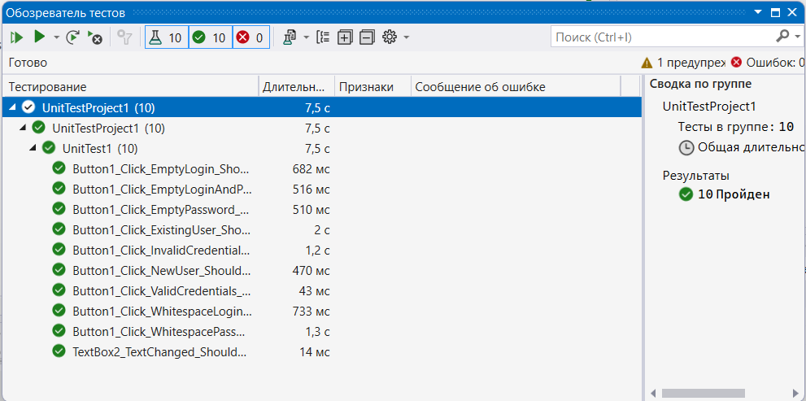

Рисунок 39 – Успешно выполненные 10-ти UnitTest

# Задание № 6. GitHub. Оценка проекта

Открываем свой профиль в GitHab, создаем новый репозиторий и загружаем туда Zip-файл с нашим проектом и промежуточный отчет (Рисунок 40 - 42).

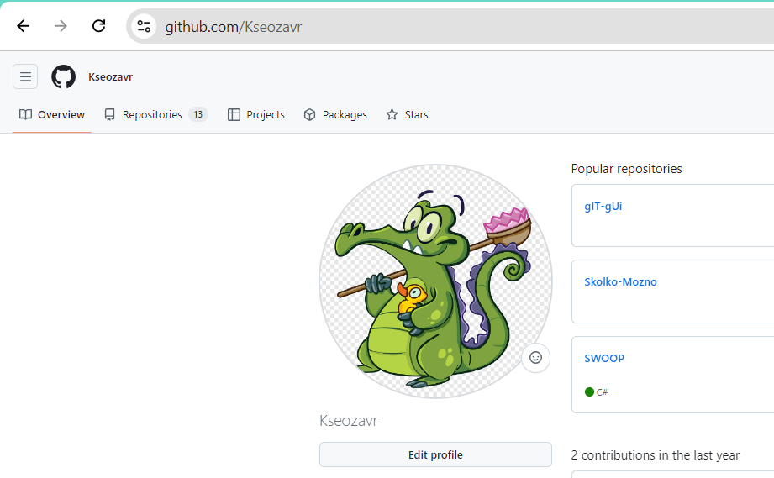

Рисунок 40 – Профиль в GitHab

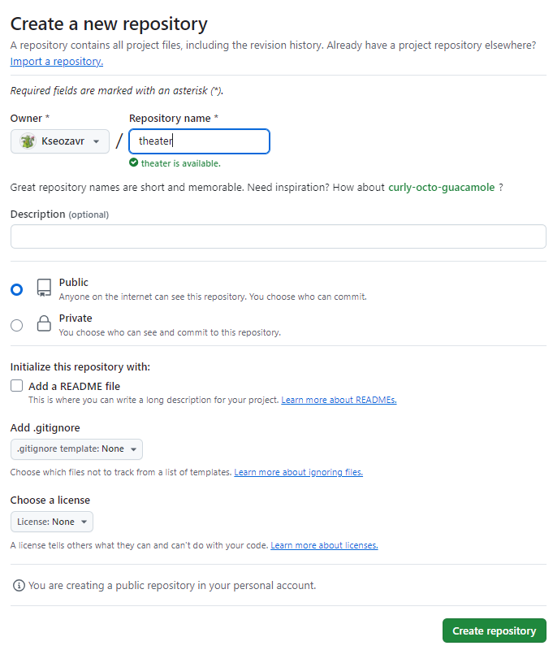

Рисунок 41 – Создание нового репозитория

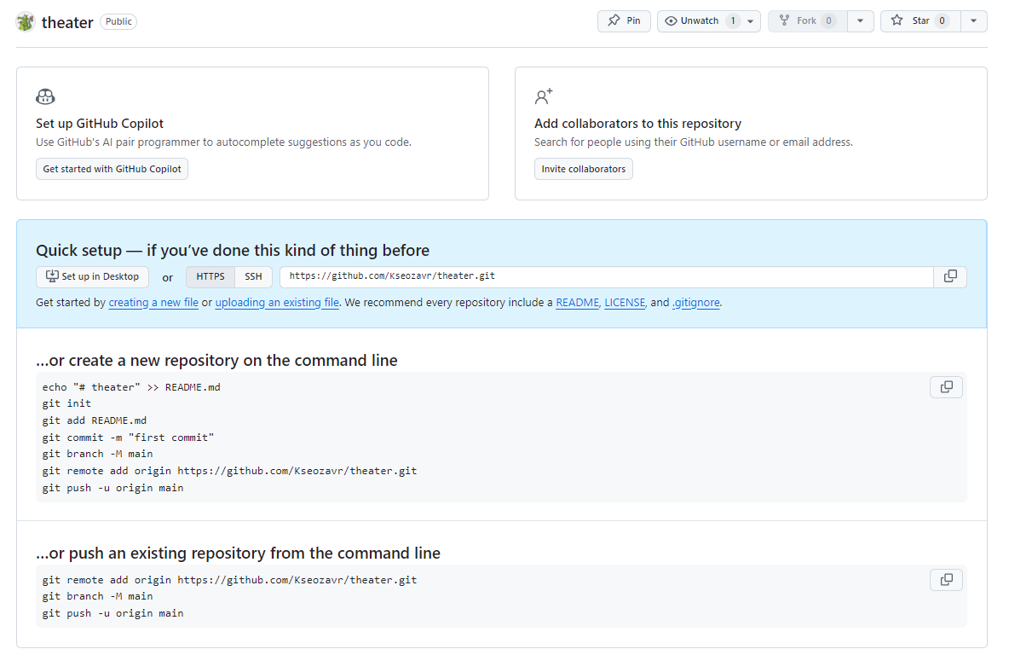

Рисунок 41 – Открываем проводник для добавления файлов в репозитории

ЗАКЛЮЧЕНИЕ

В ходе выполнения данной работы были реализованы механизмы защиты информации и управления ими, а также создание удобного графического интерфейса для работы с базой данных, являются ключевыми аспектами для эффективного функционирования системы управления базами данных (СУБД). СУБД остается важным инструментом для многих организаций, включая аптеки, где она может значительно упростить и улучшить процессы управления данными.

Современные СУБД, поддерживающие облачные решения и масштабируемость, предоставляют дополнительные возможности для адаптации к растущим объемам данных и интеграции с другими технологиями. Это делает их незаменимым инструментом для обеспечения целостности и безопасности данных, а также для создания эффективных и надежных систем управления информацией.

Таким образом, разработанная база данных стала важным инструментом для сотрудников, помогая им выполнять свои прямые обязанности более эффективно. СУБД продолжают оставаться актуальным инструментом для обработки.

СПИСОК ИСПОЛЬЗУЕМЫХ ИСТОЧНИКОВ

1. Алан Болье / Красиков И. В. Изучаем SQL. Генерация, выборка и обработка данных. Диалектика, 2021. – 400с.
2. Уолтер Шилдс / Матвеев Евгений Павлович, Черников Сергей Викторович. SQL: быстрое погружение – СПб: Питер, 2022. – 224с.
3. Энтони Молинаро, Роберт де Грааф. SQL. Сборник рецептов – СПб: БХВ, 2022 – 592с.
4. Аллен Тейлор. SQL для чайников, 9-е издание. Вильям, 2020 – 544с.
5. Бен Форта. Освой самостоятельно SQL за 10 минут. Диалектика, 2021. – 352с.
6. Боб Уорд / Желнова Н. Б.. ИнновацииSQL SERVER 2019 – Москва: ДМК-Пресс, 2021. – 408c.
7. Мартишин Сергей Анатольевич, Симонов Владимир Львович, Храпченко Марина Валерьевна. Базы данных. Проектирование и разработка информационных систем с использованием СУБД MySQL и языка. – Москва: ИНФРА-М, 2022. – 352c.
8. Дэлер Эльмар, Дирк Харди, Троссман Хуберт. Базы данных. Учебник. Казахстан: Фолиант, 2021. – 240c.
9. Грофф Джеймс Р., Вайнберг Пол Н., Оппель Эндрю Дж./ Красиков И. В. SQL. Полное руководство. Диалектика, 2020. – 960с.
10. Сьоре Эдвард/ Киселев А. Н./ Рогов Е. В. Проектирование и реализация систем управления базами данных. Москва: ДМК-Пресс, 2021. – 466c.

# Приложение А

Скрипт Form1 «Авторизация»:

using System;

using System.Collections.Generic;

using System.ComponentModel;

using System.Data;

using System.Drawing;

using System.Linq;

using System.Text;

using System.Threading.Tasks;

using System.Data.SqlClient;

using System.Windows.Forms;

using static System.Windows.Forms.VisualStyles.VisualStyleElement.StartPanel;

namespace WindowsFormsApp2

{

public partial class Form1 : Form

{

string connectionString = @"Data Source=LAPTOP-Q7DU6KTJ;Initial catalog=театр;Integrated Security=True";

public Form1()

{

InitializeComponent();

this.FormBorderStyle = FormBorderStyle.FixedSingle;

this.AutoScaleMode = AutoScaleMode.Font;

this.AutoSize = true;

}

public void textBox2_TextChanged(object sender, EventArgs e)

{

textBox2.UseSystemPasswordChar = true;

}

public void button1_Click(object sender, EventArgs e)

{

string login = textBox1.Text.Trim();

string password = textBox2.Text.Trim();

if (string.IsNullOrEmpty(login) || string.IsNullOrEmpty(password))

{

MessageBox.Show("Пожалуйста, введите логин и пароль.", "Ошибка", MessageBoxButtons.OK, MessageBoxIcon.Error);

return;

}

using (SqlConnection connection = new SqlConnection(connectionString))

{

string query = "SELECT Роль FROM Управленцы WHERE Логин = @Login AND Пароль = @Password UNION ALL SELECT Роль FROM Клиенты WHERE Логин = @Login AND Пароль = @Password";

using (SqlCommand command = new SqlCommand(query, connection))

{

command.Parameters.AddWithValue("@Login", login);

command.Parameters.AddWithValue("@Password", password);

connection.Open();

object role = command.ExecuteScalar();

if (role != null)

{

string userRole = (string)role;

UserManager.SetCurrentUser(login, userRole);

Form2 form2 = new Form2();

form2.Show();

this.Hide();

return;

}

else

{

// Проверяем, существует ли пользователь с таким логином

string checkQuery = "SELECT COUNT(*) FROM Клиенты WHERE Логин = @Login";

using (SqlCommand checkCommand = new SqlCommand(checkQuery, connection))

{

checkCommand.Parameters.AddWithValue("@Login", login);

int userCount = (int)checkCommand.ExecuteScalar();

if (userCount == 0)

{

// Создаем нового пользователя с ролью "Client"

string insertQuery = "INSERT INTO Клиенты (ФИО, Номер_телефона, Email, Логин, Пароль, Роль) VALUES (@ФИО, @Номер_телефона, @Email, @Логин, @Пароль, @Роль)";

using (SqlCommand insertCommand = new SqlCommand(insertQuery, connection))

{

insertCommand.Parameters.AddWithValue("@ФИО", "Новый клиент");

insertCommand.Parameters.AddWithValue("@Номер_телефона", "");

insertCommand.Parameters.AddWithValue("@Email", "");

insertCommand.Parameters.AddWithValue("@Логин", login);

insertCommand.Parameters.AddWithValue("@Пароль", password);

insertCommand.Parameters.AddWithValue("@Роль", "Client");

insertCommand.ExecuteNonQuery();

}

UserManager.SetCurrentUser(login, "Client");

MessageBox.Show("Вы успешно зарегистрированы! Добро пожаловать!", "Успешная регистрация", MessageBoxButtons.OK, MessageBoxIcon.Information);

Form2 form2 = new Form2();

form2.Show();

this.Hide();

return;

}

else

{

MessageBox.Show("Неверный логин или пароль.", "Ошибка", MessageBoxButtons.OK, MessageBoxIcon.Error);

return;

}

}

}

}

}

}

}

}

Скрипт Form2 «Меню»:

using System;

using System.Collections.Generic;

using System.ComponentModel;

using System.Data;

using System.Drawing;

using System.Linq;

using System.Text;

using System.Threading.Tasks;

using System.Windows.Forms;

using System.Data.SqlClient;

using static System.Windows.Forms.VisualStyles.VisualStyleElement.StartPanel;

namespace WindowsFormsApp2

{

public partial class Form2 : Form

{

string connectionString = @"Data Source=LAPTOP-Q7DU6KTJ;Initial catalog=театр;Integrated Security=True";

public Form2()

{

InitializeComponent();

this.FormBorderStyle = FormBorderStyle.FixedSingle;

this.AutoScaleMode = AutoScaleMode.Font;

this.AutoSize = true;

// Скрытие кнопок в зависимости от роли пользователя

string currentRole = UserManager.CurrentUser.Role;

if (currentRole == "Client")

{

button1.Visible = false;

button2.Visible = false;

button3.Visible = false;

button4.Visible = false;

}

else if (currentRole == "Kassir")

{

button1.Visible = false;

button3.Visible = false;

}

}

private void button1_Click(object sender, EventArgs e)

{

string currentRole = UserManager.CurrentUser.Role;

if (currentRole == "Client" || currentRole == "Kassir")

{

MessageBox.Show("У вас нет доступа к этой форме.", "Ошибка доступа", MessageBoxButtons.OK, MessageBoxIcon.Error);

return;

}

Form3 frm = new Form3();

this.Hide();

frm.Show();

}

private void button2_Click(object sender, EventArgs e)

{

string currentRole = UserManager.CurrentUser.Role;

if (currentRole == "Client")

{

MessageBox.Show("У вас нет доступа к этой форме.", "Ошибка доступа", MessageBoxButtons.OK, MessageBoxIcon.Error);

return;

}

Form4 frm = new Form4();

this.Hide();

frm.Show();

}

private void button3_Click(object sender, EventArgs e)

{

string currentRole = UserManager.CurrentUser.Role;

if (currentRole == "Client" || currentRole == "Kassir")

{

MessageBox.Show("У вас нет доступа к этой форме.", "Ошибка доступа", MessageBoxButtons.OK, MessageBoxIcon.Error);

return;

}

Form5 frm = new Form5();

this.Hide();

frm.Show();

}

private void button4_Click(object sender, EventArgs e)

{

string currentRole = UserManager.CurrentUser.Role;

if (currentRole == "Client")

{

MessageBox.Show("У вас нет доступа к этой форме.", "Ошибка доступа", MessageBoxButtons.OK, MessageBoxIcon.Error);

return;

}

Form6 frm = new Form6();

this.Hide();

frm.Show();

}

private void button5_Click(object sender, EventArgs e)

{

Form7 frm = new Form7();

this.Hide();

frm.Show();

}

private void button6_Click(object sender, EventArgs e)

{

DialogResult result = MessageBox.Show("Вы действительно хотите выйти из приложения?", "Подтверждение выхода", MessageBoxButtons.YesNo, MessageBoxIcon.Question);

if (result == DialogResult.Yes)

{

this.Close();

}

}

private void button7_Click(object sender, EventArgs e)

{

string currentRole = UserManager.CurrentUser.Role;

if (currentRole == "Admin" || currentRole == "Kassir")

{

Form8 form8 = new Form8();

form8.Show();

this.Hide();

}

else if (currentRole == "Client")

{

Form9 form9 = new Form9();

form9.Show();

this.Hide();

}

else

{

MessageBox.Show("Неизвестная роль пользователя.", "Ошибка", MessageBoxButtons.OK, MessageBoxIcon.Error);

}

}

}

}

Скрипт Form3 «Управленцы»:

using System;

using System.Collections.Generic;

using System.ComponentModel;

using System.Data;

using System.Drawing;

using System.Linq;

using System.Text;

using System.Threading.Tasks;

using System.Windows.Forms;

using System.Data.SqlClient;

using static System.Windows.Forms.VisualStyles.VisualStyleElement.StartPanel;

namespace WindowsFormsApp2

{

public partial class Form3 : Form

{

string connectionString = @"Data Source=LAPTOP-Q7DU6KTJ;Initial catalog=театр;Integrated Security=True";

public Form3()

{

InitializeComponent();

LoadData();

this.FormBorderStyle = FormBorderStyle.FixedSingle;

this.AutoScaleMode = AutoScaleMode.Font;

this.AutoSize = true;

}

private void LoadData()

{

string currentRole = UserManager.CurrentUser.Role;

if (currentRole != "Admin" && currentRole != "Kassir")

{

tabControl7.Hide();

}

// Книги

string query = "SELECT * FROM Управленцы";

using (SqlConnection connection = new SqlConnection(connectionString))

{

SqlDataAdapter adapter = new SqlDataAdapter(query, connection);

DataTable table = new DataTable();

adapter.Fill(table);

dataGridView1.DataSource = table;

}

}

private void обновитьToolStripMenuItem_Click(object sender, EventArgs e)

{

LoadData();

}

private void выйтиToolStripMenuItem1_Click(object sender, EventArgs e)

{

DialogResult result = MessageBox.Show("Вы действительно хотите выйти из приложения?", "Подтверждение выхода", MessageBoxButtons.YesNo, MessageBoxIcon.Question);

if (result == DialogResult.Yes)

{

this.Close();

}

}

private void главноеМенюToolStripMenuItem_Click(object sender, EventArgs e)

{

Form2 form = new Form2();

form.Show();

this.Hide();

}

private void жанрыToolStripMenuItem_Click(object sender, EventArgs e)

{

string currentRole = UserManager.CurrentUser.Role;

if (currentRole == "Kassir")

{

MessageBox.Show("У вас нет доступа к этой форме.", "Ошибка доступа", MessageBoxButtons.OK, MessageBoxIcon.Error);

return;

}

Form4 form = new Form4();

form.Show();

this.Hide();

}

private void авторыToolStripMenuItem_Click(object sender, EventArgs e)

{

string currentRole = UserManager.CurrentUser.Role;

if (currentRole == "Kassir")

{

MessageBox.Show("У вас нет доступа к этой форме.", "Ошибка доступа", MessageBoxButtons.OK, MessageBoxIcon.Error);

return;

}

Form5 form = new Form5();

form.Show();

this.Hide();

}

private void клиентыToolStripMenuItem_Click(object sender, EventArgs e)

{

string currentRole = UserManager.CurrentUser.Role;

if (currentRole == "Kassir")

{

MessageBox.Show("У вас нет доступа к этой форме.", "Ошибка доступа", MessageBoxButtons.OK, MessageBoxIcon.Error);

return;

}

Form6 form = new Form6();

form.Show();

this.Hide();

}

private void заказыToolStripMenuItem_Click(object sender, EventArgs e)

{

string currentRole = UserManager.CurrentUser.Role;

if (currentRole == "Kassir")

{

MessageBox.Show("У вас нет доступа к этой форме.", "Ошибка доступа", MessageBoxButtons.OK, MessageBoxIcon.Error);

return;

}

Form7 form = new Form7();

form.Show();

this.Hide();

}

private void button19_Click(object sender, EventArgs e)

{

string query = "INSERT INTO Управленцы (ФИО, Должность, Номер_телефона, Email, Логин, Пароль, Роль, ID_спектакля) VALUES (@ФИО, @Должность, @Номер_телефона, @Email, @Логин, @Пароль, @Роль, @ID_спектакля)";

using (SqlConnection connection = new SqlConnection(connectionString))

{

using (SqlCommand command = new SqlCommand(query, connection))

{

command.Parameters.AddWithValue("@ФИО", textBox28.Text);

command.Parameters.AddWithValue("@Должность", textBox34.Text);

command.Parameters.AddWithValue("@Номер_телефона", textBox33.Text);

command.Parameters.AddWithValue("@Email", textBox35.Text);

command.Parameters.AddWithValue("@Логин", textBox1.Text);

command.Parameters.AddWithValue("@Пароль", textBox2.Text);

command.Parameters.AddWithValue("@Роль", textBox3.Text);

command.Parameters.AddWithValue("@ID_спектакля", int.Parse(textBox4.Text));

connection.Open();

command.ExecuteNonQuery();

}

}

LoadData();

}

private void button20_Click(object sender, EventArgs e)

{

string query = "UPDATE Управленцы SET ФИО = @ФИО, Должность = @Должность, Номер_телефона = @Номер_телефона, Email = @Email, Логин = @Логин, Пароль = @Пароль, Роль = @Роль, ID_спектакля = @ID_спектакля WHERE ID_работник = @ID_работник";

using (SqlConnection connection = new SqlConnection(connectionString))

{

using (SqlCommand command = new SqlCommand(query, connection))

{

command.Parameters.AddWithValue("@ID_работник", int.Parse(textBox10.Text));

command.Parameters.AddWithValue("@ФИО", textBox11.Text);

command.Parameters.AddWithValue("@Должность", textBox12.Text);

command.Parameters.AddWithValue("@Номер_телефона", textBox9.Text);

command.Parameters.AddWithValue("@Email", textBox13.Text);

command.Parameters.AddWithValue("@Логин", textBox8.Text);

command.Parameters.AddWithValue("@Пароль", textBox7.Text);

command.Parameters.AddWithValue("@Роль", textBox6.Text);

command.Parameters.AddWithValue("@ID_спектакля", int.Parse(textBox5.Text));

connection.Open();

command.ExecuteNonQuery();

}

}

LoadData();

}

private void button21_Click(object sender, EventArgs e)

{

string query = "DELETE FROM Управленцы WHERE ID_работник = @ID_работник";

using (SqlConnection connection = new SqlConnection(connectionString))

{

using (SqlCommand command = new SqlCommand(query, connection))

{

command.Parameters.AddWithValue("@ID_работник", int.Parse(textBox32.Text));

connection.Open();

command.ExecuteNonQuery();

}

}

LoadData();

}

private void FilterDataByBook()

{

string filterValueID = textBox19.Text.Trim();

string filterValueFIO = textBox20.Text.Trim();

string filterValuePosition = textBox21.Text.Trim();

string filterValuePhone = textBox18.Text.Trim();

string filterValueEmail = textBox22.Text.Trim();

string filterValueLogin = textBox17.Text.Trim();

string filterValuePassword = textBox16.Text.Trim();

string filterValueRole = textBox15.Text.Trim();

string filterValueSpectacleID = textBox14.Text.Trim();

string query = @"SELECT * FROM Управленцы WHERE 1=1";

if (!string.IsNullOrEmpty(filterValueID) && int.TryParse(filterValueID, out int id))

{

query += $" AND ID_работник = {id}";

}

if (!string.IsNullOrEmpty(filterValueFIO))

{

query += $" AND ФИО LIKE '%{filterValueFIO}%'";

}

if (!string.IsNullOrEmpty(filterValuePosition))

{

query += $" AND Должность LIKE '%{filterValuePosition}%'";

}

if (!string.IsNullOrEmpty(filterValuePhone))

{

query += $" AND Номер_телефона LIKE '%{filterValuePhone}%'";

}

if (!string.IsNullOrEmpty(filterValueEmail))

{

query += $" AND Email LIKE '%{filterValueEmail}%'";

}

if (!string.IsNullOrEmpty(filterValueLogin))

{

query += $" AND Логин LIKE '%{filterValueLogin}%'";

}

if (!string.IsNullOrEmpty(filterValuePassword))

{

query += $" AND Пароль LIKE '%{filterValuePassword}%'";

}

if (!string.IsNullOrEmpty(filterValueRole))

{

query += $" AND Роль LIKE '%{filterValueRole}%'";

}

if (!string.IsNullOrEmpty(filterValueSpectacleID) && int.TryParse(filterValueSpectacleID, out int spectacleID))

{

query += $" AND ID_спектакля = {spectacleID}";

}

using (SqlConnection connection = new SqlConnection(connectionString))

{

SqlDataAdapter adapter = new SqlDataAdapter(query, connection);

DataTable table = new DataTable();

adapter.Fill(table);

dataGridView1.DataSource = table;

}

}

private void button1_Click(object sender, EventArgs e)

{

FilterDataByBook();

}

private void личныйКабинетToolStripMenuItem_Click(object sender, EventArgs e)

{

string currentRole = UserManager.CurrentUser.Role;

if (currentRole == "Admin" || currentRole == "Kassir")

{

Form8 form8 = new Form8();

form8.Show();

this.Hide();

}

else if (currentRole == "Client")

{

Form9 form9 = new Form9();

form9.Show();

this.Hide();

}

else

{

MessageBox.Show("Неизвестная роль пользователя.", "Ошибка", MessageBoxButtons.OK, MessageBoxIcon.Error);

}

}

}

}

Скрипт Form4 «Билеты»:

using System;

using System.Collections.Generic;

using System.ComponentModel;

using System.Data;

using System.Drawing;

using System.Linq;

using System.Text;

using System.Threading.Tasks;

using System.Windows.Forms;

using System.Data.SqlClient;

using static System.Windows.Forms.VisualStyles.VisualStyleElement.StartPanel;

using static System.Windows.Forms.VisualStyles.VisualStyleElement;

namespace WindowsFormsApp2

{

public partial class Form4 : Form

{

string connectionString = @"Data Source=LAPTOP-Q7DU6KTJ;Initial catalog=театр;Integrated Security=True";

public Form4()

{

InitializeComponent();

LoadData();

this.FormBorderStyle = FormBorderStyle.FixedSingle;

this.AutoScaleMode = AutoScaleMode.Font;

this.AutoSize = true;

}

private void LoadData()

{

string currentRole = UserManager.CurrentUser.Role;

if (currentRole != "Admin" && currentRole != "Kassir")

{

tabControl7.Hide();

}

string query = "SELECT * FROM Билеты";

using (SqlConnection connection = new SqlConnection(connectionString))

{

SqlDataAdapter adapter = new SqlDataAdapter(query, connection);

DataTable table = new DataTable();

adapter.Fill(table);

dataGridView1.DataSource = table;

}

}

private void главноеМенюToolStripMenuItem_Click(object sender, EventArgs e)

{

Form2 form = new Form2();

form.Show();

this.Hide();

}

private void обновитьToolStripMenuItem_Click(object sender, EventArgs e)

{

LoadData();

}

private void выйтиToolStripMenuItem1_Click(object sender, EventArgs e)

{

DialogResult result = MessageBox.Show("Вы действительно хотите выйти из приложения?", "Подтверждение выхода", MessageBoxButtons.YesNo, MessageBoxIcon.Question);

if (result == DialogResult.Yes)

{

this.Close();

}

}

private void книгиToolStripMenuItem_Click(object sender, EventArgs e)

{

string currentRole = UserManager.CurrentUser.Role;

if (currentRole == "Kassir")

{

MessageBox.Show("У вас нет доступа к этой форме.", "Ошибка доступа", MessageBoxButtons.OK, MessageBoxIcon.Error);

return;

}

Form3 form = new Form3();

form.Show();

this.Hide();

}

private void авторыToolStripMenuItem_Click(object sender, EventArgs e)

{

string currentRole = UserManager.CurrentUser.Role;

if (currentRole == "Kassir")

{

MessageBox.Show("У вас нет доступа к этой форме.", "Ошибка доступа", MessageBoxButtons.OK, MessageBoxIcon.Error);

return;

}

Form5 form = new Form5();

form.Show();

this.Hide();

}

private void клиентыToolStripMenuItem_Click(object sender, EventArgs e)

{

Form6 form = new Form6();

form.Show();

this.Hide();

}

private void заказыToolStripMenuItem_Click(object sender, EventArgs e)

{

Form7 form = new Form7();

form.Show();

this.Hide();

}

private void button19_Click(object sender, EventArgs e)

{

string query = "INSERT INTO Билеты (ID_спектакля, Номер_места, Статус_билета, Цена_билета, Дата_покупки_бронирования, ID_клиента, ID_работник) VALUES (@ID_спектакля, @Номер_места, @Статус_билета, @Цена_билета, @Дата_покупки_бронирования, @ID_клиента, @ID_работник)";

using (SqlConnection connection = new SqlConnection(connectionString))

{

using (SqlCommand command = new SqlCommand(query, connection))

{

command.Parameters.AddWithValue("@ID_спектакля", int.Parse(textBox28.Text));

command.Parameters.AddWithValue("@Номер_места", int.Parse(textBox34.Text));

command.Parameters.AddWithValue("@Статус_билета", comboBox3.Text);

command.Parameters.AddWithValue("@Цена_билета", int.Parse(textBox35.Text));

command.Parameters.AddWithValue("@Дата_покупки_бронирования", dateTimePicker2.Value);

command.Parameters.AddWithValue("@ID_клиента", int.Parse(textBox2.Text));

command.Parameters.AddWithValue("@ID_работник", int.Parse(textBox3.Text));

connection.Open();

command.ExecuteNonQuery();

}

}

LoadData();

}

private void button20_Click(object sender, EventArgs e)

{

string query = "UPDATE Билеты SET ID_спектакля = @ID_спектакля, Номер_места = @Номер_места, Статус_билета = @Статус_билета, Цена_билета = @Цена_билета, Дата_покупки_бронирования = @Дата_покупки_бронирования, ID_клиента = @ID_клиента, ID_работник = @ID_работник WHERE ID_билета = @ID_билета";

using (SqlConnection connection = new SqlConnection(connectionString))

{

using (SqlCommand command = new SqlCommand(query, connection))

{

command.Parameters.AddWithValue("@ID_билета", int.Parse(textBox8.Text));

command.Parameters.AddWithValue("@ID_спектакля", int.Parse(textBox9.Text));

command.Parameters.AddWithValue("@Номер_места", int.Parse(textBox10.Text));

command.Parameters.AddWithValue("@Статус_билета", comboBox1.Text);

command.Parameters.AddWithValue("@Цена_билета", int.Parse(textBox11.Text));

command.Parameters.AddWithValue("@Дата_покупки_бронирования", dateTimePicker3.Value);

command.Parameters.AddWithValue("@ID_клиента", int.Parse(textBox5.Text));

command.Parameters.AddWithValue("@ID_работник", int.Parse(textBox4.Text));

connection.Open();

command.ExecuteNonQuery();

}

}

LoadData();

}

private void button21_Click(object sender, EventArgs e)

{

string query = "DELETE FROM Билеты WHERE ID_билета = @ID_билета";

using (SqlConnection connection = new SqlConnection(connectionString))

{

using (SqlCommand command = new SqlCommand(query, connection))

{

command.Parameters.AddWithValue("@ID_билета", int.Parse(textBox32.Text));

connection.Open();

command.ExecuteNonQuery();

}

}

LoadData();

}

private void FilterDataByTicket()

{

string filterValueID = textBox16.Text.Trim();

string filterValueSpectacleID = textBox17.Text.Trim();

string filterValueSeatNumber = textBox18.Text.Trim();

string filterValueStatus = comboBox2.Text.Trim(); // Используем ComboBox для статуса

string filterValuePrice = textBox19.Text.Trim();

string filterValuePurchaseDate = textBox1.Text.Trim(); // Используем TextBox для даты

string filterValueClientID = textBox13.Text.Trim();

string filterValueWorkerID = textBox12.Text.Trim();

string query = @"SELECT * FROM Билеты WHERE 1=1";

if (!string.IsNullOrEmpty(filterValueID) && int.TryParse(filterValueID, out int id))

{

query += $" AND ID_билета = {id}";

}

if (!string.IsNullOrEmpty(filterValueSpectacleID) && int.TryParse(filterValueSpectacleID, out int spectacleID))

{

query += $" AND ID_спектакля = {spectacleID}";

}

if (!string.IsNullOrEmpty(filterValueSeatNumber) && int.TryParse(filterValueSeatNumber, out int seatNumber))

{

query += $" AND Номер_места = {seatNumber}";

}

if (!string.IsNullOrEmpty(filterValueStatus))

{

query += $" AND Статус_билета LIKE '%{filterValueStatus}%'";

}

if (!string.IsNullOrEmpty(filterValuePrice) && decimal.TryParse(filterValuePrice, out decimal price))

{

query += $" AND Цена_билета = {price}";

}

if (!string.IsNullOrEmpty(filterValuePurchaseDate) && DateTime.TryParse(filterValuePurchaseDate, out DateTime purchaseDate))

{

query += $" AND Дата_покупки_бронирования = '{purchaseDate:yyyy-MM-dd HH:mm:ss}'";

}

if (!string.IsNullOrEmpty(filterValueClientID) && int.TryParse(filterValueClientID, out int clientID))

{

query += $" AND ID_клиента = {clientID}";

}

if (!string.IsNullOrEmpty(filterValueWorkerID) && int.TryParse(filterValueWorkerID, out int workerID))

{

query += $" AND ID_работник = {workerID}";

}

using (SqlConnection connection = new SqlConnection(connectionString))

{

SqlDataAdapter adapter = new SqlDataAdapter(query, connection);

DataTable table = new DataTable();

adapter.Fill(table);

dataGridView1.DataSource = table;

}

}

private void button1_Click(object sender, EventArgs e)

{

FilterDataByTicket();

}

private void личныйКабинетToolStripMenuItem_Click(object sender, EventArgs e)

{

string currentRole = UserManager.CurrentUser.Role;

if (currentRole == "Admin" || currentRole == "Kassir")

{

Form8 form8 = new Form8();

form8.Show();

this.Hide();

}

else if (currentRole == "Client")

{

Form9 form9 = new Form9();

form9.Show();

this.Hide();

}

else

{

MessageBox.Show("Неизвестная роль пользователя.", "Ошибка", MessageBoxButtons.OK, MessageBoxIcon.Error);

}

}

}

}

Скрипт Form5 «Отчеты»:

using System;

using System.Collections.Generic;

using System.ComponentModel;

using System.Data;

using System.Drawing;

using System.Linq;

using System.Text;

using System.Threading.Tasks;

using System.Windows.Forms;

using System.Data.SqlClient;

using static System.Windows.Forms.VisualStyles.VisualStyleElement.StartPanel;

using static System.Windows.Forms.VisualStyles.VisualStyleElement;

namespace WindowsFormsApp2

{

public partial class Form5 : Form

{

string connectionString = @"Data Source=LAPTOP-Q7DU6KTJ;Initial catalog=театр;Integrated Security=True";

public Form5()

{

InitializeComponent();

LoadData();

this.FormBorderStyle = FormBorderStyle.FixedSingle;

this.AutoScaleMode = AutoScaleMode.Font;

this.AutoSize = true;

}

private void LoadData()

{

string currentRole = UserManager.CurrentUser.Role;

if (currentRole != "Admin" && currentRole != "Kassir")

{

tabControl3.Hide();

}

string query = "SELECT * FROM Отчеты";

using (SqlConnection connection = new SqlConnection(connectionString))

{

SqlDataAdapter adapter = new SqlDataAdapter(query, connection);

DataTable table = new DataTable();

adapter.Fill(table);

dataGridView1.DataSource = table;

}

}

private void книгиToolStripMenuItem_Click(object sender, EventArgs e)

{

string currentRole = UserManager.CurrentUser.Role;

if (currentRole == "Kassir")

{

MessageBox.Show("У вас нет доступа к этой форме.", "Ошибка доступа", MessageBoxButtons.OK, MessageBoxIcon.Error);

return;

}

Form3 form = new Form3();

form.Show();

this.Hide();

}

private void жанрыToolStripMenuItem_Click(object sender, EventArgs e)

{

string currentRole = UserManager.CurrentUser.Role;

if (currentRole == "Kassir")

{

MessageBox.Show("У вас нет доступа к этой форме.", "Ошибка доступа", MessageBoxButtons.OK, MessageBoxIcon.Error);

return;

}

Form4 form = new Form4();

form.Show();

this.Hide();

}

private void главноеМенюToolStripMenuItem_Click(object sender, EventArgs e)

{

Form2 form = new Form2();

form.Show();

this.Hide();

}

private void выйтиToolStripMenuItem1_Click(object sender, EventArgs e)

{

DialogResult result = MessageBox.Show("Вы действительно хотите выйти из приложения?", "Подтверждение выхода", MessageBoxButtons.YesNo, MessageBoxIcon.Question);

if (result == DialogResult.Yes)

{

this.Close();

}

}

private void обновитьToolStripMenuItem_Click(object sender, EventArgs e)

{

LoadData();

}

private void клиентыToolStripMenuItem_Click(object sender, EventArgs e)

{

string currentRole = UserManager.CurrentUser.Role;

if (currentRole == "Kassir")

{

MessageBox.Show("У вас нет доступа к этой форме.", "Ошибка доступа", MessageBoxButtons.OK, MessageBoxIcon.Error);

return;

}

Form6 form = new Form6();

form.Show();

this.Hide();

}

private void заказыToolStripMenuItem_Click(object sender, EventArgs e)

{

string currentRole = UserManager.CurrentUser.Role;

if (currentRole == "Kassir")

{

MessageBox.Show("У вас нет доступа к этой форме.", "Ошибка доступа", MessageBoxButtons.OK, MessageBoxIcon.Error);

return;

}

Form7 form = new Form7();

form.Show();

this.Hide();

}

private void button19_Click(object sender, EventArgs e)

{

string query = "INSERT INTO Отчеты (ID_спектакля, Дата_отчета, Количество_проданных_билетов, Количество_забронированных_билетов, Общая_посещаемость, Создатель_отчета) VALUES (@ID_спектакля, @Дата_отчета, @Количество_проданных_билетов, @Количество_забронированных_билетов, @Общая_посещаемость, @Создатель_отчета)";

using (SqlConnection connection = new SqlConnection(connectionString))

{

using (SqlCommand command = new SqlCommand(query, connection))

{

command.Parameters.AddWithValue("@ID_спектакля", int.Parse(textBox28.Text));

command.Parameters.AddWithValue("@Дата_отчета", dateTimePicker1.Value);

command.Parameters.AddWithValue("@Количество_проданных_билетов", int.Parse(textBox33.Text));

command.Parameters.AddWithValue("@Количество_забронированных_билетов", int.Parse(textBox35.Text));

command.Parameters.AddWithValue("@Общая_посещаемость", int.Parse(textBox1.Text));

command.Parameters.AddWithValue("@Создатель_отчета", int.Parse(textBox2.Text));

connection.Open();

command.ExecuteNonQuery();

}

}

LoadData();

}

private void button20_Click(object sender, EventArgs e)

{

string query = "UPDATE Отчеты SET ID_спектакля = @ID_спектакля, Дата_отчета = @Дата_отчета, Количество_проданных_билетов = @Количество_проданных_билетов, Количество_забронированных_билетов = @Количество_забронированных_билетов, Общая_посещаемость = @Общая_посещаемость, Создатель_отчета = @Создатель_отчета WHERE ID_отчета = @ID_отчета";

using (SqlConnection connection = new SqlConnection(connectionString))

{

using (SqlCommand command = new SqlCommand(query, connection))

{

command.Parameters.AddWithValue("@ID_отчета", int.Parse(textBox6.Text));

command.Parameters.AddWithValue("@ID_спектакля", int.Parse(textBox7.Text));

command.Parameters.AddWithValue("@Дата_отчета", dateTimePicker2.Value);

command.Parameters.AddWithValue("@Количество_проданных_билетов", int.Parse(textBox5.Text));

command.Parameters.AddWithValue("@Количество_забронированных_билетов", int.Parse(textBox9.Text));

command.Parameters.AddWithValue("@Общая_посещаемость", int.Parse(textBox4.Text));

command.Parameters.AddWithValue("@Создатель_отчета", int.Parse(textBox3.Text));

connection.Open();

command.ExecuteNonQuery();

}

}

LoadData();

}

private void button21_Click(object sender, EventArgs e)

{

string query = "DELETE FROM Отчеты WHERE ID_отчета = @ID_отчета";

using (SqlConnection connection = new SqlConnection(connectionString))

{

using (SqlCommand command = new SqlCommand(query, connection))

{

command.Parameters.AddWithValue("@ID_отчета", int.Parse(textBox32.Text));

connection.Open();

command.ExecuteNonQuery();

}

}

LoadData();

}

private void FilterDataByReport()

{

string filterValueID = textBox13.Text.Trim();

string filterValueSpectacleID = textBox14.Text.Trim();

string filterValueReportDate = textBox8.Text.Trim(); // Используем TextBox для даты

string filterValueSoldTickets = textBox12.Text.Trim();

string filterValueBookedTickets = textBox16.Text.Trim();

string filterValueTotalAttendance = textBox11.Text.Trim();

string filterValueCreatorID = textBox10.Text.Trim();

string query = @"SELECT * FROM Отчеты WHERE 1=1";

if (!string.IsNullOrEmpty(filterValueID) && int.TryParse(filterValueID, out int id))

{

query += $" AND ID_отчета = {id}";

}

if (!string.IsNullOrEmpty(filterValueSpectacleID) && int.TryParse(filterValueSpectacleID, out int spectacleID))

{

query += $" AND ID_спектакля = {spectacleID}";

}

if (!string.IsNullOrEmpty(filterValueReportDate) && DateTime.TryParse(filterValueReportDate, out DateTime reportDate))

{

query += $" AND Дата_отчета = '{reportDate:yyyy-MM-dd}'";

}

if (!string.IsNullOrEmpty(filterValueSoldTickets) && int.TryParse(filterValueSoldTickets, out int soldTickets))

{

query += $" AND Количество_проданных_билетов = {soldTickets}";

}

if (!string.IsNullOrEmpty(filterValueBookedTickets) && int.TryParse(filterValueBookedTickets, out int bookedTickets))

{

query += $" AND Количество_забронированных_билетов = {bookedTickets}";

}

if (!string.IsNullOrEmpty(filterValueTotalAttendance) && int.TryParse(filterValueTotalAttendance, out int totalAttendance))

{

query += $" AND Общая_посещаемость = {totalAttendance}";

}

if (!string.IsNullOrEmpty(filterValueCreatorID) && int.TryParse(filterValueCreatorID, out int creatorID))

{

query += $" AND Создатель_отчета = {creatorID}";

}

using (SqlConnection connection = new SqlConnection(connectionString))

{

SqlDataAdapter adapter = new SqlDataAdapter(query, connection);

DataTable table = new DataTable();

adapter.Fill(table);

dataGridView1.DataSource = table;

}

}

private void button1_Click(object sender, EventArgs e)

{

FilterDataByReport();

}

private void личныйКабинетToolStripMenuItem_Click(object sender, EventArgs e)

{

string currentRole = UserManager.CurrentUser.Role;

if (currentRole == "Admin" || currentRole == "Kassir")

{

Form8 form8 = new Form8();

form8.Show();

this.Hide();

}

else if (currentRole == "Client")

{

Form9 form9 = new Form9();

form9.Show();

this.Hide();

}

else

{

MessageBox.Show("Неизвестная роль пользователя.", "Ошибка", MessageBoxButtons.OK, MessageBoxIcon.Error);

}

}

}

}

Скрипт Form6 «Клиенты»:

using System;

using System.Collections.Generic;

using System.ComponentModel;

using System.Data;

using System.Drawing;

using System.Linq;

using System.Text;

using System.Threading.Tasks;

using System.Windows.Forms;

using System.Data.SqlClient;

using static System.Windows.Forms.VisualStyles.VisualStyleElement.StartPanel;

namespace WindowsFormsApp2

{

public partial class Form6 : Form

{

string connectionString = @"Data Source=LAPTOP-Q7DU6KTJ;Initial catalog=театр;Integrated Security=True";

public Form6()

{

InitializeComponent();

LoadData();

this.FormBorderStyle = FormBorderStyle.FixedSingle;

this.AutoScaleMode = AutoScaleMode.Font;

this.AutoSize = true;

// Устанавливаем значение по умолчанию

textBox3.Text = "Client";

textBox4.Text = "Client";

textBox10.Text = "Client";

// Делаем текстовые поля нередактируемыми

textBox3.ReadOnly = true;

textBox4.ReadOnly = true;

textBox10.ReadOnly = true;

}

private void LoadData()

{

string currentRole = UserManager.CurrentUser.Role;

if (currentRole == "Kassir")

{

tabControl3.Hide();

}

if (currentRole != "Admin")

{

tabControl3.Hide();

}

string query = "SELECT * FROM Клиенты";

using (SqlConnection connection = new SqlConnection(connectionString))

{

SqlDataAdapter adapter = new SqlDataAdapter(query, connection);

DataTable table = new DataTable();

adapter.Fill(table);

dataGridView1.DataSource = table;

// Скрываем столбцы "Логин" и "Пароль" для пользователей с ролью "Kassir"

if (currentRole == "Kassir")

{

dataGridView1.Columns["Логин"].Visible = false;

dataGridView1.Columns["Пароль"].Visible = false;

}

}

}

private void книгиToolStripMenuItem_Click(object sender, EventArgs e)

{

string currentRole = UserManager.CurrentUser.Role;

if (currentRole == "Kassir")

{

MessageBox.Show("У вас нет доступа к этой форме.", "Ошибка доступа", MessageBoxButtons.OK, MessageBoxIcon.Error);

return;

}

Form3 form = new Form3();

form.Show();

this.Hide();

}

private void жанрыToolStripMenuItem_Click(object sender, EventArgs e)

{

Form4 form = new Form4();

form.Show();

this.Hide();

}

private void авторыToolStripMenuItem_Click(object sender, EventArgs e)

{

string currentRole = UserManager.CurrentUser.Role;

if (currentRole == "Kassir")

{

MessageBox.Show("У вас нет доступа к этой форме.", "Ошибка доступа", MessageBoxButtons.OK, MessageBoxIcon.Error);

return;

}

Form5 form = new Form5();

form.Show();

this.Hide();

}

private void заказыToolStripMenuItem_Click(object sender, EventArgs e)

{

Form7 form = new Form7();

form.Show();

this.Hide();

}

private void главноеМенюToolStripMenuItem_Click(object sender, EventArgs e)

{

Form2 form = new Form2();

form.Show();

this.Hide();

}

private void выйтиToolStripMenuItem1_Click(object sender, EventArgs e)

{

DialogResult result = MessageBox.Show("Вы действительно хотите выйти из приложения?", "Подтверждение выхода", MessageBoxButtons.YesNo, MessageBoxIcon.Question);

if (result == DialogResult.Yes)

{

this.Close();

}

}

private void обновитьToolStripMenuItem_Click(object sender, EventArgs e)

{

LoadData();

}

private void button19_Click(object sender, EventArgs e)

{

string query = "INSERT INTO Клиенты (ФИО, Номер_телефона, Email, Логин, Пароль, Роль, ID_билета) VALUES (@ФИО, @Номер_телефона, @Email, @Логин, @Пароль, @Роль, @ID_билета)";

using (SqlConnection connection = new SqlConnection(connectionString))

{

using (SqlCommand command = new SqlCommand(query, connection))

{

command.Parameters.AddWithValue("@ФИО", textBox28.Text);

command.Parameters.AddWithValue("@Номер_телефона", textBox34.Text);

command.Parameters.AddWithValue("@Email", textBox35.Text);

command.Parameters.AddWithValue("@Логин", textBox2.Text);

command.Parameters.AddWithValue("@Пароль", textBox1.Text);

command.Parameters.AddWithValue("@Роль", textBox3.Text);

command.Parameters.AddWithValue("@ID_билета", textBox22.Text);

connection.Open();

command.ExecuteNonQuery();

}

}

LoadData();

}

private void button20_Click(object sender, EventArgs e)

{

string query = "UPDATE Клиенты SET ФИО = @ФИО, Номер_телефона = @Номер_телефона, Email = @Email, Логин = @Логин, Пароль = @Пароль, Роль = @Роль, ID_билета = @ID_билета WHERE ID_клиента = @ID_клиента";

using (SqlConnection connection = new SqlConnection(connectionString))

{

using (SqlCommand command = new SqlCommand(query, connection))

{

command.Parameters.AddWithValue("@ID_клиента", int.Parse(textBox7.Text));

command.Parameters.AddWithValue("@ФИО", textBox8.Text);

command.Parameters.AddWithValue("@Номер_телефона", textBox9.Text);

command.Parameters.AddWithValue("@Email", textBox15.Text);

command.Parameters.AddWithValue("@Логин", textBox6.Text);

command.Parameters.AddWithValue("@Пароль", textBox5.Text);

command.Parameters.AddWithValue("@Роль", textBox4.Text);

command.Parameters.AddWithValue("@ID_билета", textBox23.Text);

connection.Open();

command.ExecuteNonQuery();

}

}

LoadData();

}

private void button21_Click(object sender, EventArgs e)

{

string query = "DELETE FROM Клиенты WHERE ID_клиента = @ID_клиента";

using (SqlConnection connection = new SqlConnection(connectionString))

{

using (SqlCommand command = new SqlCommand(query, connection))

{

command.Parameters.AddWithValue("@ID_клиента", int.Parse(textBox32.Text));

connection.Open();

command.ExecuteNonQuery();

}

}

LoadData();

}

private void FilterDataByClient()

{

string filterValueID = textBox13.Text.Trim();

string filterValueFIO = textBox14.Text.Trim();

string filterValuePhoneNumber = textBox16.Text.Trim();

string filterValueEmail = textBox17.Text.Trim();

string filterValueLogin = textBox12.Text.Trim();

string filterValuePassword = textBox11.Text.Trim(); // Добавлен фильтр для пароля

string filterValueRole = textBox10.Text.Trim();

string filterValueTicketID = textBox21.Text.Trim();

string query = @"SELECT * FROM Клиенты WHERE 1=1";

if (!string.IsNullOrEmpty(filterValueID) && int.TryParse(filterValueID, out int id))

{

query += $" AND ID_клиента = {id}";

}

if (!string.IsNullOrEmpty(filterValueFIO))

{

query += $" AND ФИО LIKE '%{filterValueFIO}%'";

}

if (!string.IsNullOrEmpty(filterValuePhoneNumber))

{

query += $" AND Номер_телефона LIKE '%{filterValuePhoneNumber}%'";

}

if (!string.IsNullOrEmpty(filterValueEmail))

{

query += $" AND Email LIKE '%{filterValueEmail}%'";

}

if (!string.IsNullOrEmpty(filterValueLogin))

{

query += $" AND Логин LIKE '%{filterValueLogin}%'";

}

if (!string.IsNullOrEmpty(filterValuePassword))

{

query += $" AND Пароль LIKE '%{filterValuePassword}%'";

}

if (!string.IsNullOrEmpty(filterValueRole))

{

query += $" AND Роль LIKE '%{filterValueRole}%'";

}

if (!string.IsNullOrEmpty(filterValueTicketID) && int.TryParse(filterValueTicketID, out int ticketID))

{

query += $" AND ID_билета = {ticketID}";

}

using (SqlConnection connection = new SqlConnection(connectionString))

{

SqlDataAdapter adapter = new SqlDataAdapter(query, connection);

DataTable table = new DataTable();

adapter.Fill(table);

dataGridView1.DataSource = table;

// Скрываем столбцы "Логин" и "Пароль" для пользователей с ролью "Kassir"

if (UserManager.CurrentUser.Role == "Kassir")

{

dataGridView1.Columns["Логин"].Visible = false;

dataGridView1.Columns["Пароль"].Visible = false;

}

}

}

private void button1_Click(object sender, EventArgs e)

{

FilterDataByClient();

}

private void личныйКабинетToolStripMenuItem_Click(object sender, EventArgs e)

{

string currentRole = UserManager.CurrentUser.Role;

if (currentRole == "Admin" || currentRole == "Kassir")

{

Form8 form8 = new Form8();

form8.Show();

this.Hide();

}

else if (currentRole == "Client")

{

Form9 form9 = new Form9();

form9.Show();

this.Hide();

}

else

{

MessageBox.Show("Неизвестная роль пользователя.", "Ошибка", MessageBoxButtons.OK, MessageBoxIcon.Error);

}

}

}

}

Скрипт Form7 «Спектакли»:

using System;

using System.Collections.Generic;

using System.ComponentModel;

using System.Data;

using System.Drawing;

using System.Linq;

using System.Text;

using System.Threading.Tasks;

using System.Windows.Forms;

using System.Data.SqlClient;

using static System.Windows.Forms.VisualStyles.VisualStyleElement.StartPanel;

using static System.Windows.Forms.VisualStyles.VisualStyleElement;

namespace WindowsFormsApp2

{

public partial class Form7 : Form

{

string connectionString = @"Data Source=LAPTOP-Q7DU6KTJ;Initial catalog=театр;Integrated Security=True";

public Form7()

{

InitializeComponent();

LoadData();

this.FormBorderStyle = FormBorderStyle.FixedSingle;

this.AutoScaleMode = AutoScaleMode.Font;

this.AutoSize = true;

}

private void LoadData()

{

string currentRole = UserManager.CurrentUser.Role;

if (currentRole == "Client")

{

tabControl3.Hide();

}

else if (currentRole == "Admin" || currentRole == "Kassir")

{

tabControl3.Show();

}

string query = "SELECT * FROM Спектакли";

using (SqlConnection connection = new SqlConnection(connectionString))

{

SqlDataAdapter adapter = new SqlDataAdapter(query, connection);

DataTable table = new DataTable();

adapter.Fill(table);

dataGridView1.DataSource = table;

}

}

private void книгиToolStripMenuItem_Click(object sender, EventArgs e)

{

string currentRole = UserManager.CurrentUser.Role;

if (currentRole == "Kassir" || currentRole == "Client")

{

MessageBox.Show("У вас нет доступа к этой форме.", "Ошибка доступа", MessageBoxButtons.OK, MessageBoxIcon.Error);

return;

}

Form3 form = new Form3();

form.Show();

this.Hide();

}

private void жанрыToolStripMenuItem_Click(object sender, EventArgs e)

{

string currentRole = UserManager.CurrentUser.Role;

if (currentRole == "Client")

{

MessageBox.Show("У вас нет доступа к этой форме.", "Ошибка доступа", MessageBoxButtons.OK, MessageBoxIcon.Error);

return;

}

Form4 form = new Form4();

form.Show();

this.Hide();

}

private void авторыToolStripMenuItem_Click(object sender, EventArgs e)

{

string currentRole = UserManager.CurrentUser.Role;

if (currentRole == "Kassir" || currentRole == "Client")

{

MessageBox.Show("У вас нет доступа к этой форме.", "Ошибка доступа", MessageBoxButtons.OK, MessageBoxIcon.Error);

return;

}

Form5 form = new Form5();

form.Show();

this.Hide();

}

private void заказыToolStripMenuItem_Click(object sender, EventArgs e)

{

string currentRole = UserManager.CurrentUser.Role;

if (currentRole == "Client")

{

MessageBox.Show("У вас нет доступа к этой форме.", "Ошибка доступа", MessageBoxButtons.OK, MessageBoxIcon.Error);

return;

}

Form6 form = new Form6();

form.Show();

this.Hide();

}

private void главноеМенюToolStripMenuItem_Click(object sender, EventArgs e)

{

Form2 form = new Form2();

form.Show();

this.Hide();

}

private void выйтиToolStripMenuItem1_Click(object sender, EventArgs e)

{

DialogResult result = MessageBox.Show("Вы действительно хотите выйти из приложения?", "Подтверждение выхода", MessageBoxButtons.YesNo, MessageBoxIcon.Question);

if (result == DialogResult.Yes)

{

this.Close();

}

}

private void обновитьToolStripMenuItem_Click(object sender, EventArgs e)

{

LoadData();

}

private void button19_Click(object sender, EventArgs e)

{

string query = "INSERT INTO Спектакли (Название_спектакля, Дата_и_время_проведения, Место_проведения, Описание_спектакля, Стоимость_билетов, Актеры) VALUES (@Название_спектакля, @Дата_и_время_проведения, @Место_проведения, @Описание_спектакля, @Стоимость_билетов, @Актеры)";

using (SqlConnection connection = new SqlConnection(connectionString))

{

using (SqlCommand command = new SqlCommand(query, connection))

{

command.Parameters.AddWithValue("@Название_спектакля", textBox28.Text);

command.Parameters.AddWithValue("@Дата_и_время_проведения", dateTimePicker1.Value);

command.Parameters.AddWithValue("@Место_проведения", textBox35.Text);

command.Parameters.AddWithValue("@Описание_спектакля", richTextBox4.Text);

command.Parameters.AddWithValue("@Стоимость_билетов", int.Parse(textBox1.Text));

command.Parameters.AddWithValue("@Актеры", richTextBox1.Text);

connection.Open();

command.ExecuteNonQuery();

}

}

LoadData();

}

private void button20_Click(object sender, EventArgs e)

{

string query = "UPDATE Спектакли SET Название_спектакля = @Название_спектакля, Дата_и_время_проведения = @Дата_и_время_проведения, Место_проведения = @Место_проведения, Описание_спектакля = @Описание_спектакля, Стоимость_билетов = @Стоимость_билетов, Актеры = @Актеры WHERE ID_спектакля = @ID_спектакля";

using (SqlConnection connection = new SqlConnection(connectionString))

{

using (SqlCommand command = new SqlCommand(query, connection))

{

command.Parameters.AddWithValue("@ID_спектакля", int.Parse(textBox3.Text));

command.Parameters.AddWithValue("@Название_спектакля", textBox4.Text);

command.Parameters.AddWithValue("@Дата_и_время_проведения", dateTimePicker2.Value);

command.Parameters.AddWithValue("@Место_проведения", textBox5.Text);

command.Parameters.AddWithValue("@Описание_спектакля", richTextBox2.Text);

command.Parameters.AddWithValue("@Стоимость_билетов", int.Parse(textBox2.Text));

command.Parameters.AddWithValue("@Актеры", richTextBox5.Text);

connection.Open();

command.ExecuteNonQuery();

}

}

LoadData();

}

private void button21_Click(object sender, EventArgs e)

{

string query = "DELETE FROM Спектакли WHERE ID_спектакля = @ID_спектакля";

using (SqlConnection connection = new SqlConnection(connectionString))

{

using (SqlCommand command = new SqlCommand(query, connection))

{

command.Parameters.AddWithValue("@ID_спектакля", int.Parse(textBox32.Text));

connection.Open();

command.ExecuteNonQuery();

}

}

LoadData();

}

private void FilterDataByShow()

{

string filterValueID = textBox11.Text.Trim();

string filterValueShowName = textBox12.Text.Trim();

string filterValueShowDateTime = textBox6.Text.Trim(); // Используем TextBox для даты и времени

string filterValueShowLocation = textBox14.Text.Trim();

string filterValueShowDescription = richTextBox6.Text.Trim();

string filterValueTicketPrice = textBox9.Text.Trim();

string filterValueActors = richTextBox3.Text.Trim();

string query = @"SELECT * FROM Спектакли WHERE 1=1";

if (!string.IsNullOrEmpty(filterValueID) && int.TryParse(filterValueID, out int id))

{

query += $" AND ID_спектакля = {id}";

}

if (!string.IsNullOrEmpty(filterValueShowName))

{

query += $" AND Название_спектакля LIKE '%{filterValueShowName}%'";

}

if (!string.IsNullOrEmpty(filterValueShowDateTime) && DateTime.TryParse(filterValueShowDateTime, out DateTime showDateTime))

{

query += $" AND Дата_и_время_проведения = '{showDateTime:yyyy-MM-dd HH:mm:ss}'";

}

if (!string.IsNullOrEmpty(filterValueShowLocation))

{

query += $" AND Место_проведения LIKE '%{filterValueShowLocation}%'";

}

if (!string.IsNullOrEmpty(filterValueShowDescription))

{

query += $" AND Описание_спектакля LIKE '%{filterValueShowDescription}%'";

}

if (!string.IsNullOrEmpty(filterValueTicketPrice) && decimal.TryParse(filterValueTicketPrice, out decimal price))

{

query += $" AND Стоимость_билетов = {price}";

}

if (!string.IsNullOrEmpty(filterValueActors))

{

query += $" AND Актеры LIKE '%{filterValueActors}%'";

}

using (SqlConnection connection = new SqlConnection(connectionString))

{

SqlDataAdapter adapter = new SqlDataAdapter(query, connection);

DataTable table = new DataTable();

adapter.Fill(table);

dataGridView1.DataSource = table;

}

}

private void button2_Click(object sender, EventArgs e)

{

FilterDataByShow();

}

private void личныйКабинетToolStripMenuItem_Click(object sender, EventArgs e)

{

string currentRole = UserManager.CurrentUser.Role;

if (currentRole == "Admin" || currentRole == "Kassir")

{

Form8 form8 = new Form8();

form8.Show();

this.Hide();

}

else if (currentRole == "Client")

{

Form9 form9 = new Form9();

form9.Show();

this.Hide();

}

else

{

MessageBox.Show("Неизвестная роль пользователя.", "Ошибка", MessageBoxButtons.OK, MessageBoxIcon.Error);

}

}

}

}

Скрипт Form8 «Личный кабинет» для сотрудников:

using System;

using System.Collections.Generic;

using System.ComponentModel;

using System.Data;

using System.Drawing;

using System.Linq;

using System.Text;

using System.Threading.Tasks;

using System.Windows.Forms;

using System.Data.SqlClient;

using static System.Windows.Forms.VisualStyles.VisualStyleElement.StartPanel;

using static System.Windows.Forms.VisualStyles.VisualStyleElement;

namespace WindowsFormsApp2

{

public partial class Form8 : Form

{

string connectionString = @"Data Source=LAPTOP-Q7DU6KTJ;Initial catalog=театр;Integrated Security=True";

public Form8()

{

InitializeComponent();

LoadData();

this.FormBorderStyle = FormBorderStyle.FixedSingle; // или FormBorderStyle.Fixed3D;

this.AutoScaleMode = AutoScaleMode.Font;

this.AutoSize = true;

// Сделать textBox1 неизменяемым

textBox6.ReadOnly = true;

}

private void LoadData()

{

string currentUser = UserManager.CurrentUser.Username;

string query = "SELECT * FROM Управленцы WHERE Логин = @Логин";

using (SqlConnection connection = new SqlConnection(connectionString))

{

using (SqlCommand command = new SqlCommand(query, connection))

{

command.Parameters.AddWithValue("@Логин", currentUser);

connection.Open();

using (SqlDataReader reader = command.ExecuteReader())

{

if (reader.Read())

{

textBox10.Text = reader["ID_работник"].ToString();

textBox11.Text = reader["ФИО"].ToString();

textBox12.Text = reader["Должность"].ToString();

textBox9.Text = reader["Номер_телефона"].ToString();

textBox13.Text = reader["Email"].ToString();

textBox8.Text = reader["Логин"].ToString();

textBox7.Text = reader["Пароль"].ToString();

textBox6.Text = reader["Роль"].ToString();

}

}

}

}

}

private void button1_Click(object sender, EventArgs e)

{

string query = "UPDATE Управленцы SET ФИО = @ФИО, Должность = @Должность, Номер_телефона = @Номер_телефона, Email = @Email, Логин = @Логин, Пароль = @Пароль, Роль = @Роль WHERE ID_работник = @ID_работник";

using (SqlConnection connection = new SqlConnection(connectionString))

{

using (SqlCommand command = new SqlCommand(query, connection))

{

command.Parameters.AddWithValue("@ID_работник", int.Parse(textBox10.Text));

command.Parameters.AddWithValue("@ФИО", textBox11.Text);

command.Parameters.AddWithValue("@Должность", textBox12.Text);

command.Parameters.AddWithValue("@Номер_телефона", textBox9.Text);

command.Parameters.AddWithValue("@Email", textBox13.Text);

command.Parameters.AddWithValue("@Логин", textBox8.Text);

command.Parameters.AddWithValue("@Пароль", textBox7.Text);

command.Parameters.AddWithValue("@Роль", textBox6.Text);

connection.Open();

command.ExecuteNonQuery();

}

}

MessageBox.Show("Информация успешно сохранена.", "Успех", MessageBoxButtons.OK, MessageBoxIcon.Information);

}

private void книгиToolStripMenuItem_Click(object sender, EventArgs e)

{

string currentRole = UserManager.CurrentUser.Role;

if (currentRole == "Kassir")

{

MessageBox.Show("У вас нет доступа к этой форме.", "Ошибка доступа", MessageBoxButtons.OK, MessageBoxIcon.Error);

return;

}

Form3 form = new Form3();

form.Show();

this.Hide();

}

private void жанрыToolStripMenuItem_Click(object sender, EventArgs e)

{

Form4 form = new Form4();

form.Show();

this.Hide();

}

private void авторыToolStripMenuItem_Click(object sender, EventArgs e)

{

string currentRole = UserManager.CurrentUser.Role;

if (currentRole == "Kassir")

{

MessageBox.Show("У вас нет доступа к этой форме.", "Ошибка доступа", MessageBoxButtons.OK, MessageBoxIcon.Error);

return;

}

Form5 form = new Form5();

form.Show();

this.Hide();

}

private void заказыToolStripMenuItem_Click(object sender, EventArgs e)

{

Form6 form = new Form6();

form.Show();

this.Hide();

}

private void спектаклиToolStripMenuItem_Click(object sender, EventArgs e)

{

Form7 form = new Form7();

form.Show();

this.Hide();

}

private void главноеМенюToolStripMenuItem_Click(object sender, EventArgs e)

{

Form2 form = new Form2();

form.Show();

this.Hide();

}

private void выйтиToolStripMenuItem1_Click(object sender, EventArgs e)

{

DialogResult result = MessageBox.Show("Вы действительно хотите выйти из приложения?", "Подтверждение выхода", MessageBoxButtons.YesNo, MessageBoxIcon.Question);

if (result == DialogResult.Yes)

{

this.Close();

}

}

private void обновитьToolStripMenuItem_Click(object sender, EventArgs e)

{

LoadData();

}

}

}

Скрипт Form9 «Личный кабинет» для клиентов:

using System;

using System.Collections.Generic;

using System.ComponentModel;

using System.Data;

using System.Drawing;

using System.Linq;

using System.Text;

using System.Threading.Tasks;

using System.Windows.Forms;

using System.Data.SqlClient;

using static System.Windows.Forms.VisualStyles.VisualStyleElement.StartPanel;

using static System.Windows.Forms.VisualStyles.VisualStyleElement;

namespace WindowsFormsApp2

{

public partial class Form9 : Form

{

string connectionString = @"Data Source=LAPTOP-Q7DU6KTJ;Initial catalog=театр;Integrated Security=True";

public Form9()

{

InitializeComponent();

LoadData();

this.FormBorderStyle = FormBorderStyle.FixedSingle;

this.AutoScaleMode = AutoScaleMode.Font;

this.AutoSize = true;

}

private void LoadData()

{

string currentUser = UserManager.CurrentUser.Username;

string query = "SELECT * FROM Клиенты WHERE Логин = @Логин";

using (SqlConnection connection = new SqlConnection(connectionString))

{

using (SqlCommand command = new SqlCommand(query, connection))

{

command.Parameters.AddWithValue("@Логин", currentUser);

connection.Open();

using (SqlDataReader reader = command.ExecuteReader())

{

if (reader.Read())

{

textBox10.Text = reader["ID_клиента"].ToString();

textBox11.Text = reader["ФИО"].ToString();

textBox12.Text = reader["Номер_телефона"].ToString();

textBox9.Text = reader["Email"].ToString();

textBox13.Text = reader["Логин"].ToString();

textBox8.Text = reader["Пароль"].ToString();

}

}

}

}

}

private void button1_Click(object sender, EventArgs e)

{

string query = "UPDATE Клиенты SET ФИО = @ФИО, Номер_телефона = @Номер_телефона, Email = @Email, Логин = @Логин, Пароль = @Пароль WHERE ID_клиента = @ID_клиента";

using (SqlConnection connection = new SqlConnection(connectionString))

{

using (SqlCommand command = new SqlCommand(query, connection))

{

command.Parameters.AddWithValue("@ID_клиента", int.Parse(textBox10.Text));

command.Parameters.AddWithValue("@ФИО", textBox11.Text);

command.Parameters.AddWithValue("@Номер_телефона", textBox12.Text);

command.Parameters.AddWithValue("@Email", textBox9.Text);

command.Parameters.AddWithValue("@Логин", textBox13.Text);

command.Parameters.AddWithValue("@Пароль", textBox8.Text);

connection.Open();

command.ExecuteNonQuery();

}

}

MessageBox.Show("Информация успешно сохранена.", "Успех", MessageBoxButtons.OK, MessageBoxIcon.Information);

}

private void спектаклиToolStripMenuItem_Click(object sender, EventArgs e)

{

Form7 form = new Form7();

form.Show();

this.Hide();

}

private void главноеМенюToolStripMenuItem_Click(object sender, EventArgs e)

{

Form2 form = new Form2();

form.Show();

this.Hide();

}

private void выйтиToolStripMenuItem1_Click(object sender, EventArgs e)

{

DialogResult result = MessageBox.Show("Вы действительно хотите выйти из приложения?", "Подтверждение выхода", MessageBoxButtons.YesNo, MessageBoxIcon.Question);

if (result == DialogResult.Yes)

{

this.Close();

}

}

private void обновитьToolStripMenuItem_Click(object sender, EventArgs e)

{

LoadData();

}

}

}

# Приложение Б

Скрипт UnitTestProject1:

using Microsoft.VisualStudio.TestTools.UnitTesting;

using System;

using System.Windows.Forms;

using WindowsFormsApp2;

namespace UnitTestProject1

{

[TestClass]

public class UnitTest1

{

private Form1 form1;

[TestInitialize]

public void Setup()

{

form1 = new Form1();

}

[TestMethod]

public void TextBox2_TextChanged_ShouldMaskPassword()

{

// Arrange

form1.textBox2.Text = "password";

// Act

form1.textBox2_TextChanged(null, EventArgs.Empty);

// Assert

Assert.IsTrue(form1.textBox2.UseSystemPasswordChar);

}

[TestMethod]

public void Button1_Click_EmptyLogin_ShouldShowErrorMessage()

{

// Arrange

form1.textBox1.Text = "";

form1.textBox2.Text = "password";

// Act

form1.button1_Click(null, EventArgs.Empty);

// Assert

// Проверка на наличие сообщения об ошибке

}

[TestMethod]

public void Button1_Click_EmptyPassword_ShouldShowErrorMessage()

{

// Arrange

form1.textBox1.Text = "login";

form1.textBox2.Text = "";

// Act

form1.button1_Click(null, EventArgs.Empty);

// Assert

// Проверка на наличие сообщения об ошибке

}

[TestMethod]

public void Button1_Click_InvalidCredentials_ShouldShowErrorMessage()

{

// Arrange

form1.textBox1.Text = "invalidLogin";

form1.textBox2.Text = "invalidPassword";

// Act

form1.button1_Click(null, EventArgs.Empty);

// Assert

// Проверка на наличие сообщения об ошибке

}

[TestMethod]

public void Button1_Click_ValidCredentials_ShouldOpenForm2()

{

// Arrange

form1.textBox1.Text = "validLogin";

form1.textBox2.Text = "validPassword";

// Act

form1.button1_Click(null, EventArgs.Empty);

// Assert

// Проверка на открытие Form2

}

[TestMethod]

public void Button1_Click_NewUser_ShouldRegisterAndOpenForm2()

{

// Arrange

form1.textBox1.Text = "newLogin";

form1.textBox2.Text = "newPassword";

// Act

form1.button1_Click(null, EventArgs.Empty);

// Assert

// Проверка на регистрацию и открытие Form2

}

[TestMethod]

public void Button1_Click_ExistingUser_ShouldNotRegister()

{

// Arrange

form1.textBox1.Text = "existingLogin";

form1.textBox2.Text = "existingPassword";

// Act

form1.button1_Click(null, EventArgs.Empty);

// Assert

// Проверка на наличие сообщения об ошибке

}

[TestMethod]

public void Button1_Click_EmptyLoginAndPassword_ShouldShowErrorMessage()

{

// Arrange

form1.textBox1.Text = "";

form1.textBox2.Text = "";

// Act

form1.button1_Click(null, EventArgs.Empty);

// Assert

// Проверка на наличие сообщения об ошибке

}

[TestMethod]

public void Button1_Click_WhitespaceLogin_ShouldShowErrorMessage()

{

// Arrange

form1.textBox1.Text = " ";

form1.textBox2.Text = "password";

// Act

form1.button1_Click(null, EventArgs.Empty);

// Assert

// Проверка на наличие сообщения об ошибкеперд

}

[TestMethod]

public void Button1_Click_WhitespacePassword_ShouldShowErrorMessage()

{

// Arrange

form1.textBox1.Text = "login";

form1.textBox2.Text = " ";

// Act

form1.button1_Click(null, EventArgs.Empty);

// Assert

// Проверка на наличие сообщения об ошибке

}

}

}

**АТТЕСТАЦИОННЫЙ ЛИСТ**

**ПО ПРОИЗВОДСТВЕННОЙ ПРАКТИКЕ (ПО ПРОФИЛЮ СПЕЦИАЛЬНОСТИ)**

По профессиональному модулю ПМ 02 - «Осуществление интеграции программных модулей»

(код и наименование)

Специальность09.02.07 Информационные системы и программирование

(код и наименование специальности)

Студент(ка) 4 курса 42919/8 группы

Штропина Ксения Максимовна

(Фамилия, имя, отчество)

Место прохождения практики: УВЦ, пр.Энгельса, 23 (наименование и адрес организации)

Период прохождения практики

с «7» октября 2024 г. по «19» октября 2024 г.

**Виды и качество выполнения работ**

|  |  |  |
| --- | --- | --- |
| **Виды выполненных работ обучающимся**  **во время практики** | **Объем работ, час.** | **Качество выполнения работ (оценка по пятибалльной системе)** |
| **Тема 1.** Участие в выработке требований к программному обеспечению. | 12 |  |
| **Тема 2**. Стадии проектирования программного обеспечения. Проектирование UML-диаграмм. | 15 |  |
| **Тема 3.** Конструирование пользовательского интерфейса. Разработка модулей программного обеспечения. | 25 |  |
| **Тема 4.** Тестирование и отладка программных модулей. Модульное тестирование. | 12 |  |
| **Тема 5.** Разработка программной документации. | 9 |  |

**Характеристика учебной/профессиональной деятельности обучающегося во время учебной практики (по профилю специальности):**

Общие и профессиональные компетенции, предусмотренные программой практики, **освоены /** не освоены.

(нужное подчеркнуть)

Итоговая оценка по практике _________________________________________

Руководитель практики Хисамутдинова А.С. ___________________

(Ф.И.О.) (подпись)

Дата «19» октября 2024 г.